Modelo se utiliza en caso rojo + 0,3 en usura.TAE ÚNICA.

Procedimiento ordinario/verbal «Juzgados_Núm_Autos»
Demandante: «Contrarios_Nombre»
Procurador demandante: «WIZINK_PROCURADOR_CONTRARIO»
Demandado: WIZINK BANK, S.A.
Ref. Wizink: «Datos_del_Expediente_Ref__Expediente»

AL «Juzgado_Principal_Nombre»
«Procuradores_Propios_Nombre», Procuradora de los Tribunales y de Wizink Bank, S.A. (“Wizink” o el “Banco”), según se acredita mediante escritura de poder que se acompaña como Documento 1 Contestación, ante el Juzgado comparezco bajo la dirección letrada de Aitana Bermúdez Bermúdez, colegiado 131.961 ICAM, y contesto a la demanda (la “Demanda”) formulada por D./Dña.«Contrarios_Nombre» (la “parte Demandante" o el “Cliente”) contra Wizink, con base en los hechos y fundamentos jurídicos que se exponen a continuación.
HECHOS
PREVIO.- RESUMEN EJECUTIVO
- Transparencia
La transparencia del crédito revolving ha sido en los últimos meses objeto de muchos debates jurídicos.
En algunos foros se habla del revolving como crédito sustancialmente tóxico y dañino, obviando que se trata de un producto exhaustivamente regulado y aprobado por el Banco de España. Las entidades comercializadoras están sometidas a inspecciones constantes y cumplen con la normativa aplicable vigente en cada momento (no de manera retroactiva como se pretende de contrario). No olvidemos tampoco que el crédito revolvente es una tipología de crédito al consumo que se comercializa de manera igual o similar en el resto de los países de la Unión Europea y que, como en España, responde a una necesidad crediticia de muchos ciudadanos.
Jurídicamente resulta erróneo tachar categóricamente el producto de abusivo condenando a las entidades a la consecuencia más gravosa (sostener líneas de crédito a tipo de interés cero). Habrá que estar, como es lógico, al caso concreto.
Conforme al relato de ciertos despachos y plataformas de consumidores, las entidades financieras tienen como único objetivo conseguir la llamada “bola de nieve” y acumular cuantos más “deudores cautivos” mejor. Pero nada más lejos de la realidad ya que una mala gestión del riesgo y un alto índice de morosidad es, precisamente, lo que está sometido a constante restricción ya que genera un problema en la solidez de los balances bancarios y en los márgenes de rentabilidad.
Como veremos, el funcionamiento del crédito revolving es sencillo. Basta con entender que, si se dispone de un principal (bien por retirada de efectivo o compras con la tarjeta) y se aplaza su devolución entonces se generarán intereses (a un tipo señalado con claridad en la INE y en los documentos contractuales) . En caso de que el consumidor medio, que se presume razonablemente atento y perspicaz, extienda (por necesidades puntuales) el plazo de devolución del principal extenderá en consecuencia el pago de los intereses.
A lo largo del escrito veremos en detalle como el cliente ha recibido de Wizink -en el momento de la contratación y posteriormente- infinidad comunicaciones con información reiterativa, clara y transparente (muchas alertando sobre las consecuencias del método de pago aplazado alargado en el tiempo).
Puede parecer obvio, pero merece la pena recordar que dicha información será útil para que el consumidor conozca la carga económica del contrato siempre que la lea, la quiera entender y haga uso responsable.
- Usura
El debate se limita, a la determinación de si el tipo de interés remuneratorio pactado en el Contrato (un «WIZINK_TAE_»%) supera el denominado “juicio de usura”.
[si la actora alude a otra TAE distinta – ADAPTAR SEGUN EL CASO] La actora yerra al referir que la TAE del contrato es un 26,82%, toda vez que, como se desprende del contrato aportado como Documento XX Demanda, la TAE pactada es de un xxx%, por lo que, siendo esta afirmación totalmente incierta, mostramos nuestra absoluta disconformidad. [fin]
Desde la sentencia del Tribunal Supremo (el “TS”) sobre la materia dictada el 15 de febrero de 2023, solo permitirá declarar usurarias aquellas tarjetas en las que la diferencia entre el precio pactado (la TAE que aparece en el Contrato) y la TAE media del mercado (el “interés normal del dinero”) existente en el año de la contratación sea superior a seis puntos.
En este sentido, indica el TS que la base sobre los tipos aplicados por las entidades, si no existe otra prueba, se debe extraer de los datos publicados por el Banco de España tanto en el Boletín Estadístico como en el Portal del Cliente Bancario (las Circulares 1/2010 y 5/2012). En este sentido y, para que la comparativa sea correcta, como veremos, hemos tenido en cuenta el informe publicado por ASNEF “Tipos de interés en la financiación con tarjetas de crédito” realizado por la entidad independiente AFI cuyo resumen se aporta como Documento 2 Contestación.
Veremos como en este caso, la TAE aplicada al contrato no supera los 6 puntos del precio de mercado.
En este punto, resulta imprescindible mencionar el Acuerdo de Unificación de Criterios de las Secciones Civiles de la Ilma. Audiencia Provincial de Barcelona (Documento 3 Contestación) dictado el 22 de noviembre de 2024, mediante el cual, entre otras cuestiones, concluye que, en un contrato de crédito de larga duración como el que ahora nos ocupa:
“los efectos de la nulidad deben limitarse al período en el que la financiación fue a interés usurario y no a los períodos en los cuales la entidad acreditante disminuyó los tipos hasta ajustarlos a parámetros admisibles. Como cuando el fenómeno ocurre a la inversa y se incrementan los tipos y, desde entonces, existe la usura, según ha determinado la jurisprudencia. La solución debe ser la misma si la usura se produce porque varía “el interés normal del dinero”, a consecuencia de modificaciones en el mercado financiero” [El subrayado y la negrita es nuestro].
Así, en el caso que nos ocupa, para el hipotético supuesto en el que se considere que el contrato es usurario por tener una TAE inicial de «WIZINK_TAE_»% (quod non), en vez de declarar la nulidad total del contrato de tarjeta, el Iltre. Juzgado al que nos dirigimos deberá tomar en consideración la fluctuación del interés normal del dinero a lo largo de la vida del contrato y declarar la nulidad por usura únicamente en aquellos años en los que la financiación fue efectivamente usuraria, teniendo en cuenta, además la prescripción de la acción que desarrollaremos más adelante.
Como decimos, así lo ha entendido de forma unánime la Ilma. Audiencia Provincial de Barcelona en los siguientes términos:
“El problema puede plantearse no solo porque se modifique el tipo aplicado en el contrato de crédito de que se trate, sino porque varíe el interés normal del dinero y, siendo así, se produzca la usura, si bajan los intereses en el mercado financiero, o deje de existir, si suben, sin que el interés del crédito de que se trate se adapte a esa evolución del mercado (…)
Por tanto, la distinción por tramos debe operar en todos los casos. Porque lo que puede ser usurario son los actos, que se agrupan por tramos temporales dependiendo del cambio de los tipos, del interés medio del mercado financiero” [El subrayado y la negrita es nuestro].
[si el contrato estaba vivo en 2020] Por otro lado, conviene recordar que, en el año 2020, Wizink redujo el precio de todos sus contratos a un 21,94% TAE y, en este sentido, el Acuerdo de Unificación de Criterios indica que:
“cuando en un contrato de crédito se disminuye el tipo de interés, se produce una novación, un cambio del contrato. Desde que se produce modifica el contrato y conduce, si la disminución es suficiente, a que ya no se preste o financie a tipo usurario” [El subrayado y la negrita es nuestro].
[Opción 1 – ÚNICA- Si la TAE inicial fue 26,82% y es rojo] De esta forma, si aplicamos el criterio del Tribunal Supremo sentado en su sentencia de febrero de 2023 y tenemos en consideración la fluctuación del interés normal del dinero, la TAE pactada inicialmente en el contrato (26,82%) no puede considerarse usuraria en los años 2012 a 2017, así como a partir de 2020 en adelante [comprobar un extracto de cada año para confirmar que sigue teniendo esa TAE, si no, quitad el año en cuestión], lo que se deberá tener en cuenta a la hora de declarar la hipotética nulidad del contrato. A efectos de acreditar lo anterior, aportamos como Documento 4 Contestación todos los recibos entregados a la parte Demandante.
[Opción 2 -ÚNICA.- si la TAE inicial fue de 27,24% y era rojo ] De esta forma, si aplicamos el criterio del Tribunal Supremo sentado en su sentencia de febrero de 2023 y tenemos en consideración la fluctuación del interés normal del dinero, la TAE pactada inicialmente en el contrato (27,24%) no puede considerarse usuraria en los años 2014 y 2015, así como a partir de 2020 en adelante [comprobar un extracto de cada año para confirmar que sigue teniendo esa TAE, si no, quitad el año en cuestión], lo que se deberá tener en cuenta a la hora de declarar la hipotética nulidad del contrato. A efectos de acreditar lo anterior, aportamos como Documento 4 Contestación todos los recibos entregados a la parte Demandante.
- Abusividad cláusula comisión de impago [si solicitan la nulidad de otras cláusulas añadir aquí]
Con carácter subsidiario, la demandante interesa la nulidad de la cláusula que establece la nulidad de la comisión por impago.
Pues bien, como desarrollaremos convenientemente en los hechos y fundamentos, esta parte demostrará que dicha argumentación carece de todo sentido, pues la referida cláusula es válida.
- [Si aplica] Prescripción de la acción restitutoria de usura y transparencia
Por último, y con carácter subsidiario, para la fijación del dies a quo, acreditaremos que, para el caso de la acción de nulidad por usura, dicho momento se debe fijar, conforme al Código Civil (“CC”), en el momento en el que se pagó cada recibo. Así lo ha refrendado el Pleno de la Sala Primera del Tribunal Supremo, en su sentencia núm. 350/2025, de 5 de marzo.
Por su parte, para el caso de la acción de nulidad por falta de transparencia, la devolución de cantidades debe quedar también limitada a los 5 años anteriores a la fecha de la reclamación extrajudicial o de la demanda en aras al principio de equivalencia. Y ello por la aplicación de la sentencia dictada por el TJUE el 13 de marzo de 2025 en materia de prescripción en el asunto Banco Santander, en la que el TJUE puso de manifiesto que el juez nacional debe aplicar la regla de prescripción que prevea su ordenamiento jurídico para aquellas otras acciones que, no estando basadas en la Directiva 93/13, sean semejantes desde el punto de vista de su objeto, su causa y sus elementos esenciales. Y esto ocurre con la previsión del articulo 1964 CC.
No obstante, en el caso de no compartir lo anterior, el dies a quo debemos situarlo desde que se produzca un evento que permita al cliente la comprensión real de las características y riesgos del producto (vicio en el consentimiento como acción semejante a la falta de transparencia). Así, este momento se sitúa, (i) el 25 de mayo de 2017, fecha en la que se crearon 54 juzgados especializados para conocer de los litigios relacionados con cláusulas suelo, vencimiento anticipado, intereses moratorios, gastos de formalización de hipoteca o hipotecas multidivisa, (ii) en marzo de 2020, puesto que, en dicha fecha, el Pleno de la Excma. Sala dicta una segunda sentencia particularmente importante en materia de usura: su sentencia núm. 149/2020, de 4 de marzo, en la que declara el carácter usurario de un contrato como el que aquí nos ocupa [inicio solo si la reclamación es posterior a enero de 2025] o (iii), como tarde, en enero de 2021, cuando Wizink, además de remitir a la parte demandante la información relativa a la evolución de su deuda (límite de crédito, forma de pago, saldo pendiente y cantidad a amortizar), también envía un ejemplo del importe de la cuota mensual que le permitiría liquidar toda la deuda en el plazo de un año (12 meses). [fin si la reclamación es posterior a enero de 2025]. En cualquiera de acontecimientos, un consumidor medio ya pudo tomar consciencia del eventual carácter abusivo de las cláusulas de su contrato por lo que la acción de restitución estaría prescrita. Y desde ese momento, el cliente contaría con el plazo de 4 años para reclamar. Por tanto, ha podido reclamar hasta el (i) 25 de mayo de 2021, (ii) marzo de 2024, (iii) enero de 2025. Dado que no lo ha hecho, la acción estaría prescrita.
.
PREVIO SEGUNDO - SOBRE LA DEMANDA PRESENTADA POR LA PARTE ACTORA. NUNCA SE HA APLICADO POR WIZINK DICHA COMISIÓN / LA COMISION HA SIDO YA DEVUELTA AL CLIENTE

La parte actora solicita en su demanda, de forma subsidiaria al resto de peticiones, la nulidad de la cláusula de comisiones por posiciones deudoras y los efectos que de ella se derive del contrato suscrito entre las partes en fecha «WIZINK_FECHA_DE_CONTRATACIÓN».

Así, la parte demandante realiza en su escrito de demanda un relato de los hechos ciertamente sesgado, indicando que la cláusula objeto de este litigio adolece de abusividad

Sin embargo, la clave en este procedimiento es que, la comisión cuya declaración de nulidad se persigue en la Demanda, nunca ha sido aplicado al Demandante. El Demandante no ha pagado ni un solo euro a Wizink en concepto comisión por posiciones deudoras, ni Wizink le ha aplicado nunca dicha comisión ni reclamado nunca cantidad alguna.
Nos encontramos ante un artificialmente por la parte actora en el que se hace un uso instrumental de la pretensión de nulidad, pues la Demanda no persigue propiamente la nulidad de la comisión por posiciones deudoras, sino que simplemente busca obtener un enriquecimiento injusto a través de una eventual condena en costas a cuenta de mi representada y de abusar de nuestro sistema judicial.

Esta conducta ha sido calificada por nuestros tribunales como abusiva y contraria a las exigencias de los artículos 6.3, 6.4 y 7.2 del Código Civil, pues la utilización instrumental y negocial de un proceso con el único fin de obtener las costas procesales es constitutiva de un abuso de derecho.

Además, conforme a la jurisprudencia de nuestros tribunales, toda demanda debe tener un interés económico real y debe perseguir la solución de un conflicto, por lo que las demandas meramente instrumentales, que solo buscan hacer negocio a costa del demandado, incurren en una total falta de acción o falta de legitimación que debe llevar a su automática desestimación.

En el caso de autos, la falta de acción y falta de legitimación de la que adolece el Demandante es incuestionable. La Demanda no es más que un subterfugio, una artimaña para recibir de mi mandante las costas procesales, ya que como hemos visto, la nulidad pretendida no reporta ningún beneficio al Demandante.

En consecuencia, la falta de acción o falta de legitimación del Demandante, unida al carácter fraudulento y abusivo de la Demanda, deben llevar necesariamente a la desestimación de la Demanda en su integridad.

Pues bien, mostramos nuestra disconformidad con las alegaciones vertidas de contrario, dado el relato absolutamente sesgado de los hechos que se indican en la demanda.

PRIMERO. - el contrato es transparente Y NO ES ABUSIVO
A la vista de la argumentación de la demanda esta parte entiende que lo que se denuncia, es que la cláusula de precio no se incorporó de manera transparente o comprensible al Contrato por lo que no permite a un consumidor medio conocer la carga económica de la tarjeta. A continuación, veremos por qué no es así.
- Principio de irretroactividad. Las leyes no tendrán efecto retroactivo. Art. 2.3 del Código Civil
¿Qué opina el TJUE sobre la irretroactividad?
Que el juzgado debe comprobar, si en el contexto de la celebración del contrato sobre el que versa el litigio principal la entidad bancaria cumplió efectivamente con todas las obligaciones de información establecidas por la normativa nacional.

En primer lugar, y sin perjuicio del compromiso que sin duda esta parte tiene, en todo momento, con el cumplimiento estricto de la normativa aplicable, conviene precisar, la tremenda inseguridad jurídica que generan los requerimientos que, a nivel jurisprudencial, no legislativos, se han producido en los últimos años. Así, no en pocas ocasiones, encontramos sentencias que aplican los criterios de una norma (habitualmente la Orden ETD/699/2020), que cuando se contrató la tarjeta, como la de objeto de autos, no estaba en vigor.
Así, el contrato objeto de autos, era, conforme a la normativa vigente en el momento de la contratación absolutamente valido a los efectos de tener por cumplido el requisito de transparencia tanto formal como material. Es más, la propia Directiva 93/13 establece que se debe apreciar el potencial carácter abusivo de una cláusula, teniendo en cuenta las circunstancias existentes en el momento de la celebración del contrato. Así, una de dichas circunstancias será la normativa vigente en ese momento.
Comprobar el cumplimiento de los requisitos de transparencia de un contrato, por ejemplo, de 2017, con la normativa de 2020, es sin duda una aberración jurídica que contraviene lo indicado por el TJUE, esto es, que “resulta pertinente para evaluar la transparencia de la cláusula controvertida la circunstancia de que, según la normativa nacional vigente en la fecha de celebración del contrato sobre el que versa el litigio principal”.
Por lo demás, y como no podía ser de otro modo, las cláusulas del Contrato cumplen con lo dispuesto la Orden 2899/2011 de transparencia y protección del cliente de servicios bancarios. Además, desde su entrada en vigor, Wizink también ha cumplido con la nueva Orden ETD/699/2020 de 24 de julio en los artículos que modifican la Orden anterior de 2011 en cuanto a tamaño de letra y resalto de los datos más relevantes del contrato, información postcontractual (que ya se venía entregando) y evaluación de solvencia de los clientes.
- El contrato está firmado, se lee y es sencillo y claro. Transparencia formal
¿Cómo era el contrato entregado en el momento de contratar?
[Cuando el Contrato que se aporta de contrario es de mala calidad o tenemos copia mejor] No podemos dejar de destacar la más que dudosa buena fe de la parte Demandante que ha aportado a la causa una copia del Contrato cuya calidad difiere sustancialmente de la que se le entregó en el momento de la contratación. Para que el Juzgado pueda realizar el control de transparencia en las mismas condiciones que se ofrecieron al Demandante, aportamos como Documento 5 Contestación copia del contrato [si hay copia blanqueado] y copia blanqueada como la que en su día se le facilitó antes de firmar el Contrato como Documento 5bis Contestación. Aportamos como Documento 5ter Contestación certificado del Grupo Raiz.
Como bien entenderá el Juzgador, el paso del tiempo hace que la calidad inicial con la que se entregó al Cliente el Contrato se deteriore. Deberá por ello analizarse la transparencia sobre la copia del Reglamento aportada por esta parte pues la valoración que el Juzgador pudiere realizar sobre las copias del Contrato firmado estará inevitablemente distorsionada por la pérdida de calidad propia del transcurso de los años y del escaneo, siendo el Reglamento que aportamos fiel reflejo de la calidad con la que lo recibió la parte Demandante en el momento de la contratación.
¿El contrato está firmado y tenemos un tamaño de letra adecuado?
«WIZINK_AÑO_DE_CONTRATACIÓN»
Sí. El contrato de autos del año «WIZINK_AÑO_DE_CONTRATACIÓN» cumple con la normativa vigente. Y no se puede entender de otro modo ya que el propio Tribunal Supremo, indica que, a los efectos de la transparencia, si no existía en el momento de la contratación normativa que lo regule, se debe analizar la posibilidad real de lectura.

El primer paso para determinar si la cláusula de intereses remuneratorios supera los controles exigidos por la Ley y la jurisprudencia en materia de transparencia es comprobar si cumple con determinados requisitos “básicos” para que pueda considerarse válidamente incorporada al Contrato. Esos requisitos son:
- El Contrato está debidamente firmado por el Cliente. Se puede comprobar que en este caso se cumple 
- La cláusula impugnada aparece en el Contrato de una manera visible y está redactada de manera clara, concreta y sencilla. 
Además, a los efectos del tamaño de letra, la evolución normativa ha sido la siguiente:
- RDL 1/2007 estableció tamaño letra 1,5 mm.
- Circular 5/2012 reforzó este tamaño de letra de 1,5 mm.
- Ley 4/2022 aumentó el tamaño mínimo a 2,5 mm y estableció un interlineado superior a 1,15 mm.
¿Qué Reglamento es el vigente hoy? Contrato de tracto sucesivo e indefinido (DEJAR SI CONSTA REGLAMENTO ACTUALIZADO ENTREGADO CON LA RECLAMACION)
Recordemos que estamos ante un contrato de tracto sucesivo, y de duración indefinida. La duración del contrato (indefinida), es una condición del propio crédito que, como bien ha indicado ya la doctrina, no implica falta de transparencia, habida cuenta de que estamos ante una línea de crédito. Así, el cliente ha visto novado su contrato en numerosas ocasiones. Así, se demuestra la mala fe por parte del cliente a la vista de que no ha aportado en el presente procedimiento el Reglamento vigente, que deja sin efecto el primero contrato, tal y como se puso en conocimiento de éste por parte de Wizink. Es este, y no el que se aporta de contrario, el que debe ser analizado a los efectos de la transparencia, por ser el vigente en ese momento. Es por ello que, a los efectos de la transparencia, aportamos como Documento 6 Contestación el Reglamento.
En este vigente se observa un elenco de información donde el cliente puede conocer la carga económica. Destacamos lo siguiente:

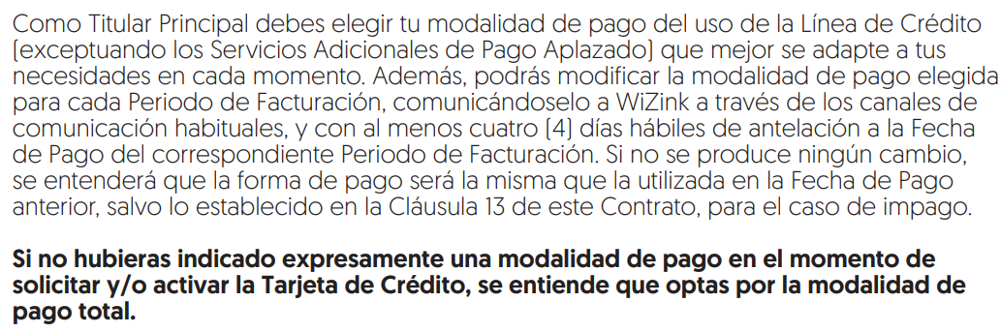
- Consumidor medio
Consumidor razonablemente atento y perspicaz desde un punto de vista objetivo (Sentencia TJUE C-646/22 Compass Banca). Que pueda conocer y comprender los efectos económicos derivados de su aplicación, objetivo que se considera cumplido cuando el contrato especifica el tipo de interés (sin que sea necesario aclarar cómo se ha calculado; las diferentes modalidades de uso de la tarjeta; y las condiciones de pago aplicables en función de la modalidad por la que se opte).

¿Qué significa?
Como exigen el Tribunal Supremo y el TJUE es necesario que “el contrato exponga de manera transparente el funcionamiento concreto del mecanismo al que se refiere la cláusula…de manera que el consumidor esté en condiciones de valorar…las consecuencias económicas que se derivan para él”.
Pues bien, no parece discutible que un consumidor medio entiende dicha información con:
- el límite máximo de crédito disponible;
- el tipo de interés remuneratorio (la TAE) aplicable a cada operación (compras, disposiciones de efectivo y transferencias) ;
- las diferentes formas o modalidades de uso de la tarjeta como medio de pago (modo tarjeta de crédito habitual o modo tarjeta de crédito con pago aplazado)
- las condiciones de pago en función de la modalidad de uso elegida (pago a mes vencido sin interés o pago aplazado con interés);
- la cuota mínima mensual que debe abonarse en caso de que el Cliente opte por el aplazamiento en cuotas;
- la capitalización de los intereses devengados y no satisfechos o
- el orden de imputación o aplicación de los pagos que se reciben del Cliente (comisiones, intereses y capital).
¿Entiende el consumidor medio que si aplaza el pago deberá pagar intereses?
Es obvio que no requiere de mayor explicación que un consumidor medio entiende que si opta por aplazar los pagos y por pagar mensualmente la cuota mínima, se devengarán más intereses y tardará más tiempo en cancelar el crédito que si amortiza mensualmente una cantidad mayor.
- Proceso de venta del Contrato objeto de autos
El proceso de venta de cualquier tarjeta de crédito, incluida ésta, es un proceso reglado, controlado y supervisado. Wizink, entidad regulada y controlada por el Banco de España, tiene autorización necesaria para la comercialización de dicho producto

¿Se encuentra autorizado por el Banco de España la comercialización de este producto?
Enseguida veremos que el Contrato litigioso supera el control de transparencia material, pero antes conviene hacer dos observaciones previas que abundan en esa conclusión. La primera es que la TAE del Contrato se ha calculado cumpliendo lo dispuesto en la Ley de Créditos al Consumo y que la información proporcionada al consumidor cumple estrictamente lo dispuesto en dicha Ley y su normativa complementaria.
[para venta física: contrato papel] ¿Existen manuales de venta reglados, controlados y supervisados que evitan comercializaciones agresivas y abusivas?
Sí. Wizink cuenta, con un proceso reglado de actuaciones en todos y cada uno de los canales de comercialización de sus tarjetas, que permite acreditar que los clientes contratan porque conocen como funciona y porque les interesa el producto. No existe comercialización agresiva y lo demostramos.

Así, si bien por una cuestión de política de confidencialidad, y en aras a preservar la competencia, esta parte no puede aportar el contenido del documento completo que prueba que efectivamente no es posible que exista una comercialización agresiva, lo que si puede esta parte es extractar cierto contenido de dichos manuales que demuestran que nunca ha existido una incitación para que el cliente contrate este producto por lo que siempre se ha actuado de buena fe.
Entendemos el argumento del Tribunal Supremo en la sentencia de 30 de enero sobre que la incitación por parte del profesional puede ocurrir con más frecuencia cuando se comercializa fuera del establecimiento financiero, pero como permite nuestra normativa, prueba en contrario, venimos a demostrar que en nuestro caso no fue así. Lo vemos:
Lo primero que debe hacer un comercial cuando un cliente se interesa por la tarjeta de wizink, es explicarle siempre qué es una tarjeta de crédito y en qué se diferencia con una tarjeta de débito. Inmediatamente después, es obligación del comercial, explicar que es el sistema revolving, y los riesgos asociados a dicha tarjeta.
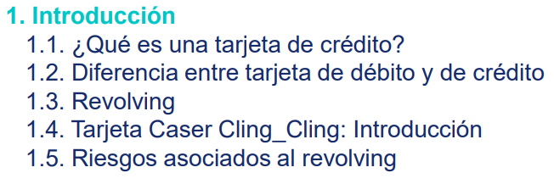
Sin dar esta información, el comercial no puede avanzar en la venta de la tarjeta. Así, sobre el concepto revolving debe explicar, entre otras cosas:
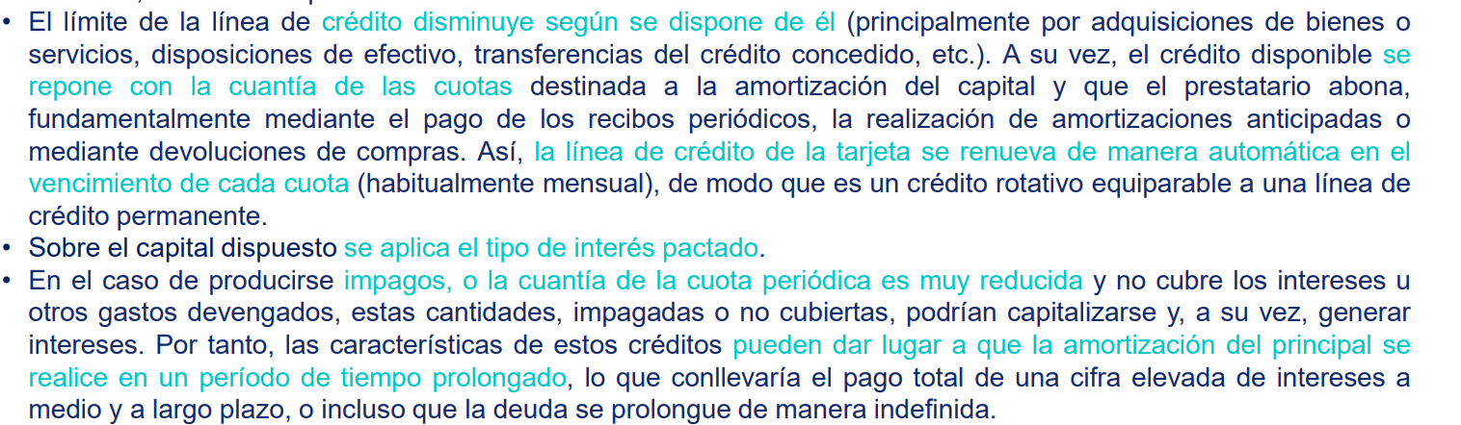
Concretamente, en cuanto a los riesgos, debe indicar:
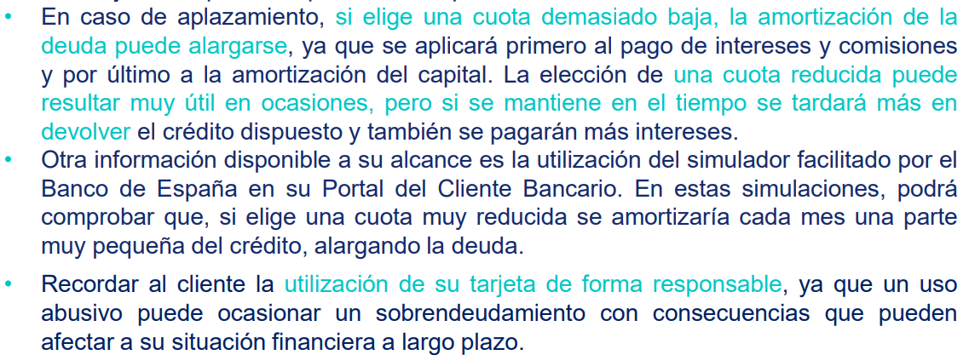
Además, para que el cliente tenga más información completa, se obliga a los comerciales a recordar a los clientes lo siguiente:
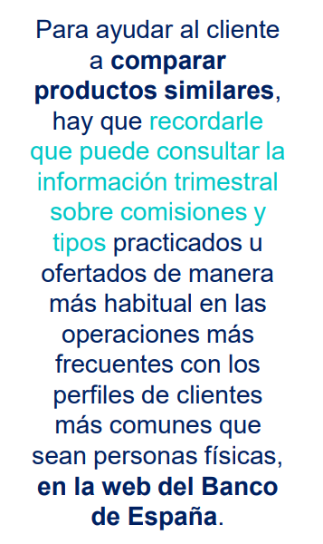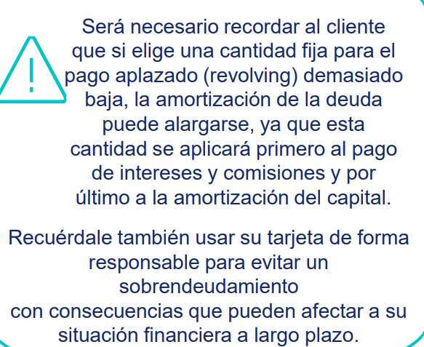
Por tanto, la buena fe de Wizink, es evidente. Ni se incita a la contratación, ni se ocultan los riesgos inherentes al producto si el uso por parte del cliente no es correcto o responsable.
[para venta física: contrato papel] ¿Se comprueba que dichos procesos se cumplen?
Sí. La publicidad se revisa por Autocontrol y se realizan constantes controles de calidad del proceso de venta y de la satisfacción del cliente.
Todos los manuales de venta de la entidad están revisados y certificados por Autocontrol, que como bien sabrán revisa que se promueva una publicidad responsable y leal con la realidad.
Además, Wizink realiza los denominados controles mystery shopper (controles aleatorios hechos por personas que se hacen pasar por clientes interesados en contratar una tarjeta) que avalan que los profesionales que comercializan las tarjetas a pie de campo cumplen fielmente con los protocolos de comercialización facilitando a los clientes toda la información y documentación que por la entidad se exigen. El resultado de dicha prueba, es un 95,25 de satisfacción. En cuanto a la información sobre riesgos, se advierte lo siguiente:
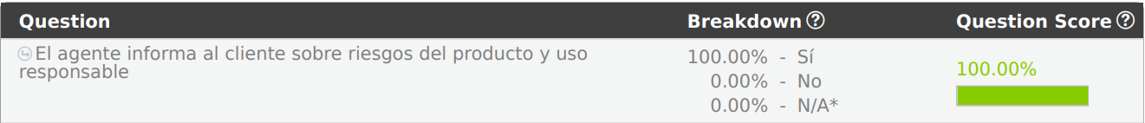
Adjuntamos el informe como Documento 7 Contestación.
¿Puede el cliente usar la tarjeta en el mismo momento que la solicita? ¿Cuándo se formaliza el contrato entre wizink y el cliente?
«WIZINK_DIAS_ENTRE_FECHA_ACTIVACIÓN_Y_CON»
Nunca se puede hacer uso inmediato de ésta el mismo día que se firma. De media, pasan 2 meses entre firma y formalización. En este caso concreto, pasaron «WIZINK_DIAS_ENTRE_FECHA_ACTIVACIÓN_Y_CON» días.
Vemos como es el proceso para la obtención de una tarjeta Wizink.
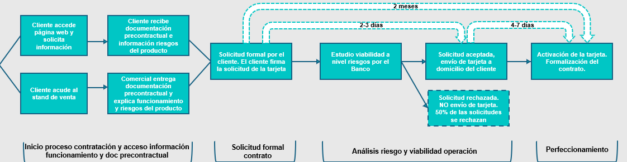
Así, una vez se ha explicado el funcionamiento y clausulado conforme a lo anteriormente descrito, el cliente debe esperar a la autorización por parte de riesgos (un 50% de las tarjetas se deniegan), y aportar, si fuese necesaria, más documentación en aras a comprobar que se cumplen con los credit scoring.
Tras esta aprobación, el cliente debe esperar a recibir su tarjeta física en el domicilio que haya indicado (lo cual suele tardar entre 3 y 7 días) y, si en ese momento considera que quiere usar su tarjeta, aún debe activarla de manera proactiva. La tarjeta de wizink no viene activa por defecto. Es decir, el cliente NO puede hacer uso inmediato del crédito facilitado precisamente porque en Wizink queremos que el cliente tenga margen suficiente para, si necesita decidir no formalizar finalmente el contrato.
Por lo tanto, por el propio proceso de contratación que realiza Wizink, es imposible que el cliente active la tarjeta el mismo día que firma el contrato. Es el modo que tiene esta entidad de asegurar que efectivamente el cliente cuenta con margen para estudiar de nuevo la documentación explicada, que llame a la entidad si tiene alguna duda, y que, si no lo desea, nunca active la tarjeta. Así, en el caso de Wizink, media un tiempo más que prudente entre que se le entrega la documentación pre-contracual y la activación de la tarjeta, momento en el que se perfecciona el contrato y despliega todos sus efectos.
En este sentido, según viene recogido de forma clara por toda la normativa que regula la información previa que debe facilitarse al cliente, el momento al que hay que atender para considerar si el cliente ha recibido la información con la antelación suficiente es aquel en el que asume las obligaciones del contrato. Así:
- La Ley General para la Defensa de los Consumidores y Usuarios indica: “Antes de que el consumidor y usuario quede vinculado por un contrato y oferta correspondiente, el empresario deberá facilitarle de forma clara, comprensible y accesible, la información relevante, veraz y suficiente sobre las características principales del contrato, en particular sobre sus condiciones jurídicas y económicas.” [la negrita y el subrayado son nuestros]
- La ley de Contratos de Crédito al Consumo indica en información previa al contrato: 1. El prestamista y, en su caso, el intermediario de crédito deberán facilitar de forma gratuita al consumidor, con la debida antelación y antes de que el consumidor asuma cualquier obligación en virtud de un contrato u oferta de crédito sobre la base de las condiciones del crédito ofrecidas por el prestamista y, en su caso, de las preferencias manifestadas y de la información facilitada por el consumidor, la información que sea precisa para comparar las diversas ofertas y adoptar una decisión informada sobre la suscripción de un contrato de crédito.
- La Orden de transparencia y protección de servicios bancarios indica en cuanto a la información precontractual: Las entidades de crédito deberán facilitar de forma gratuita al cliente de servicios bancarios toda la información precontractual que sea legalmente exigible para adoptar una decisión informada sobre un servicio bancario y comparar ofertas similares. Esta información deberá ser clara, oportuna y suficiente, objetiva y no engañosa y habrá de entregarse con la debida antelación en función del tipo de contrato u oferta y, en todo caso, antes de que el cliente quede vinculado por dicho contrato u oferta.” [la negrita y el subrayado son nuestros]
En nuestro caso, hasta el momento de activación de la tarjeta el cliente no adquiere ninguna obligación respecto al contrato. En este sentido es importante señalar que el cliente puede no activar la tarjeta y no utilizarla nunca y el contrato nunca desplegará sus efectos. Si no activa la tarjeta, no adquiere ninguna obligación.

En este caso concreto, tal y como se puede comprobar en el primer extracto del cliente, pasaron exactamente «WIZINK_DIAS_ENTRE_FECHA_ACTIVACIÓN_Y_CON» días desde la firma del contrato hasta el primer uso.

¿Cómo fue en concreto, la comercialización de esta tarjeta?
Pues bien, en este caso concreto, el cliente solicitó la tarjeta de manera física/online.
[Si fue contratación física] Así, tal y como se puede demostrar en los manuales de contratación, se explicó de manera verbal, el funcionamiento y particularidades del producto, información, que como veremos a continuación, luego se recogía en el Reglamento del contrato entregado también al cliente. Así, el cliente, con esta información si está conforme y finalmente le interesa, autoriza el estudio por parte de riesgos de la operación y si ésta es viable, se le explica que recibirá en los próximos días (media de 7 días) la tarjeta en su domicilio.
[si fue contratación online] Así, el cliente accedió desde su ordenador a la web de la entidad, y solicitó de manera voluntaria, la contratación de la tarjeta. No existió ni publicidad por parte de wizink, ni llamadas que incitaran al cliente a realizar esta solicitud. Es más, Wizink únicamente llama al cliente, si este lo solicita, a modo asistencial si tiene alguna duda o problema con la contratación, pero insistimos, a voluntad del cliente. De nuevo, la buena fe por parte de Wizink es evidente. No hay información oculta que no se traslade al cliente. Lo vemos.
- En primer lugar, el cliente entró en la web de Wizink, rellenó un formulario básico con los datos de contacto y aceptó la política de privacidad.
- Una vez rellenados estos datos, se genera un nuevo formulario donde el cliente debe completar y verificar más información sin la que Wizink no podría analizar la aceptación o denegación de la Tarjeta. Se puede comprobar como ya en ese punto, cuando el cliente enviaba la solicitud de la Tarjeta, por parte de Wizink se le enviaba toda la documentación precontractual para que pudiera leerla y analizarla antes de la firma. Así, si el cliente cumplimentaba la solicitud de la Tarjeta es porque había leído y estaba de acuerdo con las condiciones del Reglamento donde se contienen todos los datos económicos. Wizink se cercioraba que el cliente había leído el contenido del Reglamento y de que estaba conforme con él.
- A continuación, una vez completados estos datos se le remite vía email al cliente las condiciones de la Tarjeta, donde se explicaba, en primer lugar y de una manera muy intuitiva las condiciones económicas más relevantes, en tablas y con datos destacados en negrita, para después explicarlo de nuevo con más literalidad por si el Cliente tenía alguna duda.
- Como se recoge en el certificado Lleida, el cliente recibió la documentación precontractual, en la dirección de correo electrónico que había facilitado y con el asunto “información precontractual”. Aportamos Certificado Lleida como Documento 5bis Contestación. En dicho email se le indicaba al cliente lo siguiente:
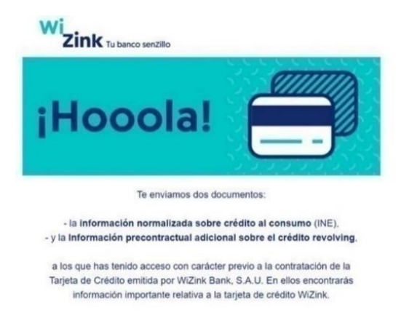
- En los documentos entregados consta de manera clara y con una letra perfectamente legible cuales son los intereses de la Tarjeta:
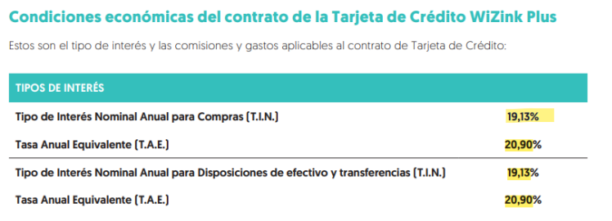
- Por otra parte, en las condiciones generales se explican las modalidades de pago de la Tarjeta. La cláusula del contrato explica con detalle las modalidades de pago de la Tarjeta y, muy en particular, la modalidad de pago aplazado, por ser la que implica un coste para el cliente. La cláusula indica que esta modalidad supone un coste para el cliente, explica lo necesario para comprender cómo se calcula tal coste, e incluso ofrece un ejemplo para facilitar la comprensión por el cliente.
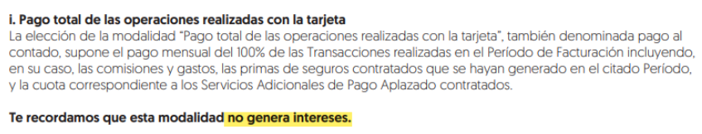
- En la segunda opción, la que devenga intereses por el plazo aplazado se indicaba lo siguiente:
- Por tanto, el Banco informó al cliente en numerosas ocasiones de que la modalidad de pago aplazado conllevaba el pago de intereses y cuál sería el tipo de interés que se aplicaría, por lo que no es razonablemente discutible que el cliente conocía la carga económica del contrato
- Una vez recibida, leída y aceptada toda la información precontractual que hemos descrito, el Cliente recibía un sms y un e-mail para poder solicitar la tarjeta:
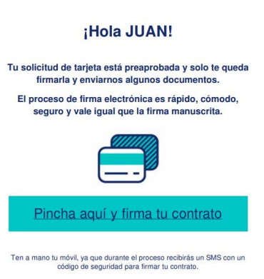
- Así, el cliente debía enviar su DNI y documentación económica y firmar los documentos que previamente había leído y que se volvían a remitir para su firma sobre las condiciones de la Tarjeta
- Se puede comprobar como el cliente realizó todas las operaciones necesarias para la firma y activación de su Tarjeta, por lo que, en contra de lo señalado de contrario, no es cierto que no se entregara documentación precontractual al cliente y que éste no conociera su contenido y condiciones
- En última instancia, el cliente prosigue con el proceso de firma. Por ejemplo:
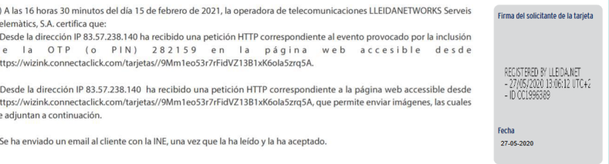
- Una vez firmado el contrato, Wizink remitía a su domicilio un “pack de contratación” que incluía la Tarjeta física, una carta en la que se volvían a describir sus características y una nueva copia del Reglamento.
- Completado todo este proceso, que se prolongaba durante varios días, si el cliente continuaba interesado en la Tarjeta, debía proceder a su activación, bien en un cajero automático, por internet o por correo electrónico. Solo en ese momento (tras la activación) comenzaba su relación contractual con Wizink, de la que no nacía obligación alguna para el cliente si este decidía no usar la Tarjeta.
[Si consta la INE] Wizink también facilitó al cliente la “Información normalizada europea sobre Crédito al Consumo” que recoge la información que la propia ley exige desde el año 2011, que no antes. Se aporta como Documento 5ter Contestación
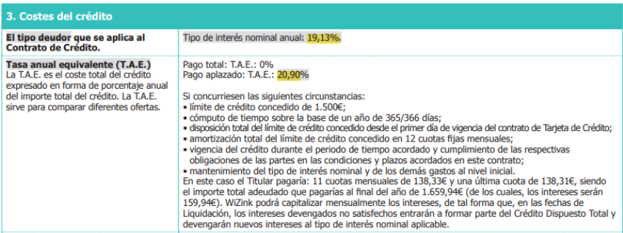
Hasta aquí si es online
- Información contractual. Información para la comprensión de la carga económica
¿Comprende, el cliente con la información precontractual y contractual la carga económica que asume?
Sí. Wizink sí cumple con los criterios jurisprudenciales para determinar que una tarjeta revolving supera el juicio de transparencia material.
Lo vemos.
¿Es el contrato de autos el mismo que los ya analizados por el Tribunal Supremo?
El caso de autos se aleja del supuesto ya enjuiciado por el Tribunal Supremo.

En primer lugar, indicar que los contratos revisados por el Alto Tribunal en dichas sentencias no son de origen Wizink, por lo que ni los procesos de contratación (como ya hemos visto), ni los textos contractuales son aplicables de manera analógica con respecto al caso que ahora se enjuicia. Wizink, como cualquier otra entidad, y con base al derecho fundamental de tutela judicial efectiva, entiende que cada caso debe ser enjuiciado de manera individual. Tratándose de un producto regulado (más aún en los últimos años), comercializado por entidades supervisadas por el Banco de España no es conforme a derecho concluir y que todas las tarjetas revolving deben correr la misma suerte que los casos enjuiciados por el Tribunal Supremo. Más aún cuando la nulidad no consecuencia directa de la falta de transparencia, sino que se debe constatar un desequilibrio entre las partes contratantes, que insistimos, debe ser analizado y motivado en cada caso concreto.

Sigue a continuación la enumeración de criterios tenidos en cuenta por las STS de 30 de enero de 2025 para apreciar falta de transparencia en la comercialización de la tarjeta de Oney y Servicios Prescriptores, y la abusividad (aunque en base a la transparencia, lo cual no es correcto jurídicamente), y los motivos por lo que la tarjeta comercializada por mi mandante sí cumple con dichas premisas.

¿Se puede hacer uso inmediato de la tarjeta de wizink, sin tener tiempo suficiente de sopesar y revisar la documentación precontractual y contractual?
Tal y como ya hemos explicado, en la tarjeta Wizink nunca se puede hacer uso inmediato de ésta el mismo día que se firma. Las STS de 30 de enero, critican que, dado que el cliente utilizó la tarjeta el mismo día que la firmó, no tuvo tiempo suficiente para analizar la información. Por el propio iter a seguir para la contratación, esto no sucede en Wizink.

¿Existen ejemplos representativos en los contratos de Wizink? Por norma, solo podremos extractar ejemplos de contratos muy nuevos. En la mayoria de asuntos, no tendremos.

[Si no hay ejemplos]
En palabras del Tribunal Supremo, “la diferencia de la modalidad revolving con la modalidad de pago aplazado a fin de mes, sin intereses, puede ser fácil de comprender”

La realidad es que Wizink únicamente cuenta con dos opciones de pago que son, el pago a fin de mes sin intereses o el revolving. Por lo tanto, si el Tribunal Supremo considera que la diferencia entre opción de pago aplazado a fin de mes sin intereses y la revolving es fácil de comprender, no necesita de mayor ejemplificación.
En el caso revisado por el Tribunal Supremo, existían 3 tipos de modo de pago, y es el motivo por el que indica que se debe explicar la diferencia entre la modalidad de pago aplazado, que es en realidad un préstamo al consumo, parecido a la compra a plazos, y la modalidad revolving.
[si existen ejemplos] Sí existen ejemplos representativos donde el cliente puede ver qué ocurre ante el pago a fin de mes o el pago aplazado. Extractamos el ejemplo:
[Recortar el ejemplo del contrato inicial]

¿Se indica en el contrato el porcentaje de capital dispuesto que se amortiza de la cuota?
Sí. Wizink constriñe al cliente para evitar que ésta tenga una deuda de larga duración. Por tanto, si éste decide pagar en cuota mínima, Wizink asegura que, cuanto menos, amortice obligatoriamente una parte del capital dispuesto.

Indicar también, que es el cliente quien tiene la potestad de decidir que cuota quiere pagar mensualmente siempre que ésta se encuentre por encima de la cuota mínima a pagar. Si quiere pagar primer una cuota mínima, puede, y si luego quiere aumentar esa cuota, tiene la potestad de cambiarlo cuando desee.
Lógicamente, cualquier consumidor medio sabe que si paga una cuota pequeña, tardará más en pagar la cantidad dispuesta y los intereses devengados. No obstante, insistimos que es el cliente quien decide esta cantidad.
¿Se indica en el contrato la duración y la TAE?
Sí, siempre.
[Recortar el ejemplo del contrato inicial]
¿Se explica el anatocismo?
Sí. El anatocismo es legal y se explica en los Reglamentos de Wizink. Además, hoy en día, no se aplica por Wizink.
Se explica con claridad como va a ser la imputación de pagos de su cuota y que ocurre en caso de impago. Por tanto, permitido el anatocismo, es perfectamente válido siempre que se explique.
[Recortar el ejemplo del contrato inicial]
¿Existe claridad en las modalidades de pago?
Sí, siempre. Si se aplaza el pago a fin de mes, no hay intereses. Si se difiere el pago más allá de fin de mes, se generan intereses.
A pesar de lo que se dice en la Demanda, el Contrato sí explica, en la cláusula donde se regulan las modalidades de pago, que, si se opta por el aplazamiento, el Cliente tendrá que pagar la cuota correspondiente a los servicios de pago aplazado (si es que los ha contratado) y en todo caso una cuota mensual mínima, advirtiéndole de que el crédito dispuesto y no amortizado con la cuota que se pague genera intereses, que se devengan diariamente y que se liquidan cada mes en base a los días efectivamente transcurridos calculados conforme a un año comercial de 360 días.
Hasta aquí ejemplos
¿Existen otras circunstancias relevantes que revelen mala fe por parte de Wizink en la contratación del producto?
No existen llamadas proactivas al cliente para contratar el producto, ni conceptos en los contratos que oculten el riesgo e inciten a la contratación.

Las STS de 30 de enero indican que son circunstancias relevantes para la valoración de la buena fe la incitación del profesional a la contratación de la modalidad revolving. Desconocemos la comercialización que se llevaron a cabo en los supuestos analizados por el Alto Tribunal, pero en el caso de Wizink, existen dos vías de contratación que es la presencial y la online y ninguna es de incitación para el cliente.
Finalmente, la Sentencia número 154/2025 indica que existen conceptos en el contrato que ocultan el riesgo de la revolving e incitan a su contratación como “cuota fácil”. Wizink no tiene dichos términos en sus contratos ya que en cuanto a los modos de pago indica, modo de pago a fin de mes sin intereses y modo de pago aplazado, y el tipo de interés que le aplica.

- Comportamiento del cliente
¿Puede un consumidor medio obrar con desconocimiento/falta de transparencia en **** (número de filas en el Excel) ocasiones? ¿existen actuaciones que demuestran en conocimiento cabal de este?
«WIZINK_CANTIDADES_COMPRAS/EFECTIVO»
«WIZINK_NÚMERO_DE_CAMBIOS_MÉTODO_DE_PAGO»
Uso de la tarjeta por parte del cliente:
«WIZINK_CANTIDADES_COMPRAS/EFECTIVO» euros en disposiciones y compras
«WIZINK_NÚMERO_DE_CAMBIOS_MÉTODO_DE_PAGO» cambios del método de pago de revolving a fin de mes
Es el cliente quien tiene la potestad de usar la tarjeta de la manera que considere, indicando este comportamiento que conocía que el funcionamiento y potenciales riesgos.
[si el cliente solo ha sido transactor] (cuando no se le han cobrado intereses, es decir, no ha hecho uso de la modalidad de pago aplazado) Es más, en este caso concreto, el cliente únicamente ha pagado en modalidad pago a fin de mes por lo que no ha tenido mayor impacto para él, el uso de esta tarjeta.
- Comunicaciones enviadas al cliente
Wizink nunca ha dejado “abandonado” al cliente a su suerte tras el uso de su tarjeta. Hemos realizado constantes campañas de concienciación para los clientes, recordando el posible sobrecoste que le podía producir no cambiar de método de pago y pagar de manera sistemática una cuota mínima.
¿Se realizan campañas de concienciación a los clientes? ¿mensuales?
La respuesta es sí. Y no porque los clientes no conocieran el funcionamiento y las consecuencias del uso de la tarjeta, sino porque de nuevo Wizink no quiere ni una mala relación con sus clientes, ni clientes cautivos, perpetuos y con efecto bola de nieve.
¿Quiere y promueve Wizink que sus clientes sean perpetuos y cautivos y que tengan deudas indefinidas?
No. Existen numerosas acciones por parte de Wizink para fomentar el uso responsable del crédito revolving.
Así, en aras de mayor transparencia si cabe, se ha subido de manera proactiva por parte del banco el pago mínimo para los casos de pago aplazado a (2,5%) y la modalidad de pago por defecto de pago a fin de mes. Esto sin duda, va en contra de la creencia que muchos abogados pro-consumidores han intentado trasladar a la industria, sobre el enorme beneficio (que hoy en día esta parte sigue sin entender) en que los clientes sean perpetuos, cautivos e indefinidos.
¿Aviso al cliente con cuota mínima para que pague más cuota para reducir su deuda y pagar menos intereses?
En primer lugar, Wizink identifica a los clientes que tiene forma de pago mínimo animándolos a que paguen una cuota más alta para que su deuda se reduzca más rápido y así pague menos intereses. Esta información se enviaba al cliente vía email, SMS, llamadas, en la propia app del banco. Así es obligación por parte del Banco indicarles a los clientes lo siguiente:
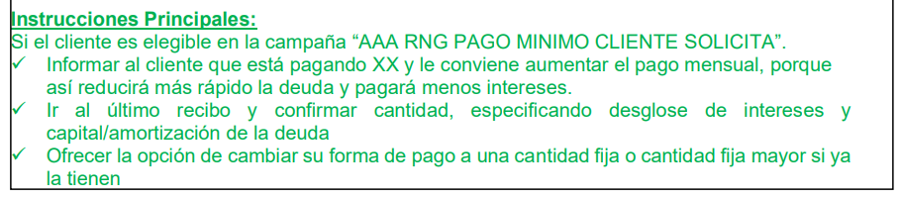
A través de la APP se le indica lo siguiente:
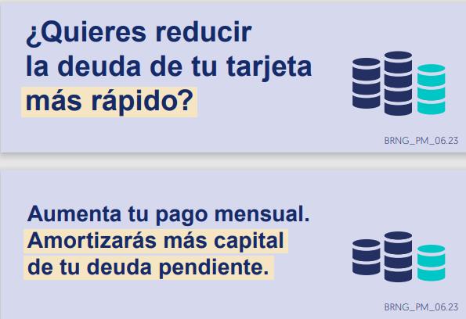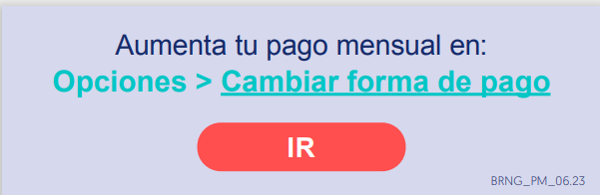
Otro ejemplo de comunicaciones enviadas al cliente con pago minimo es la siguiente:
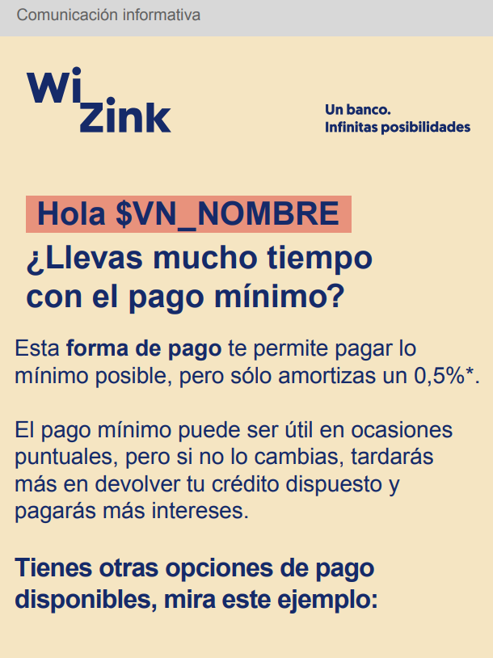
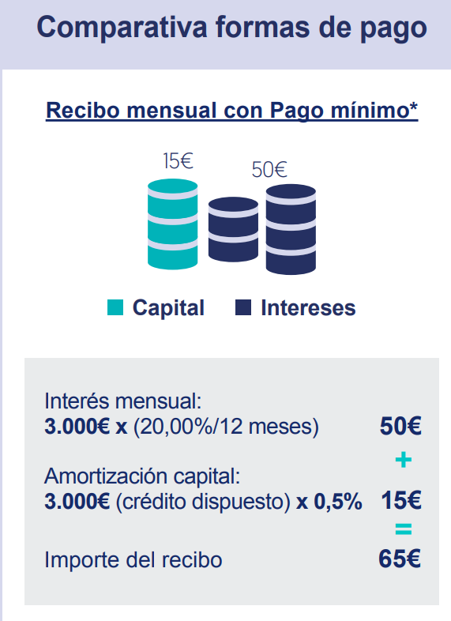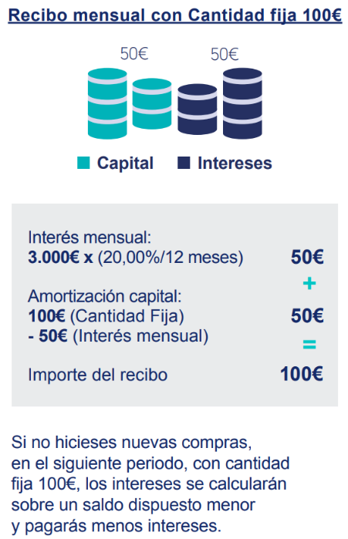
¿Aviso a los clientes de pago aplazado para que cambien el método de pago?
En segundo lugar, para cuando el cliente tiene durante mucho tiempo la forma de pago aplazado, se le envían comunicaciones mensuales por diferentes vías en las que se le indica lo siguiente:
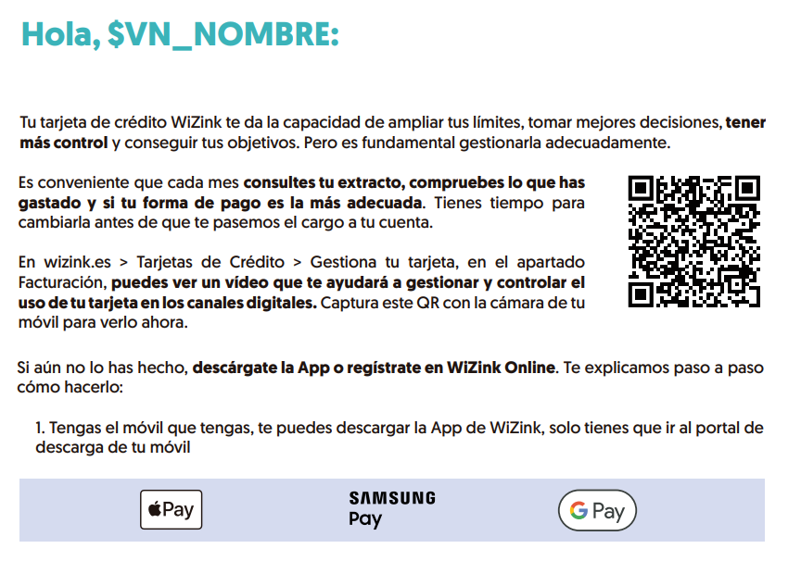
Otro ejemplo de esta comunicación para forzar al cliente a que no olvide que debe cambiar el pago es la siguiente:
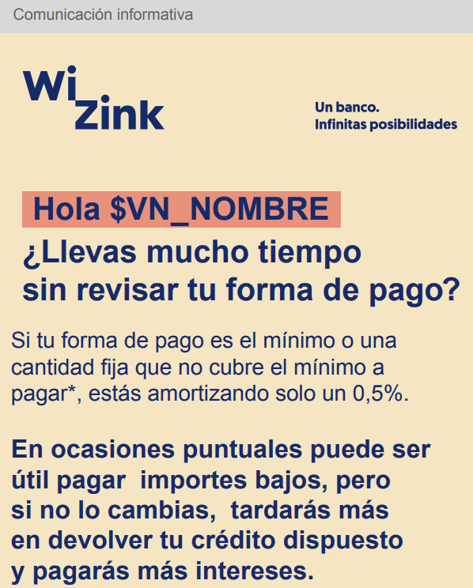
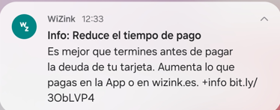
Además, al cliente se le han remitido los extractos mensuales y la información trimestral.
¿Qué información consta en los extractos mensuales?
Wizink asume la obligación de enviar a los clientes extractos mensuales (ya sea vía correo postal o por correo interno a la cuenta personal del cliente, según éste elija) en los que el cliente puede comprobar:
- periodo de facturación en curso,
- la cantidad de dinero máxima al mes a su disposición,
- el importe del crédito efectivamente dispuesto;
- el tipo de interés aplicado;
- el importe de crédito disponible;
- la cuota mensual que tiene que pagar según la modalidad de uso que tenga activada, y (vii) la fecha de pago.
Adjuntamos como Documento 8 Contestación ejemplos de los recibos entregados al Cliente durante toda la vida del Contrato.
Así, si el Cliente no hubiera reparado hasta entonces en que el aplazamiento conlleva el pago de intereses (cosa bastante poco probable por todo lo explicado hasta aquí) puede en cualquier momento cambiar la modalidad de uso para el mes siguiente, cancelar los intereses devengados en el mes anterior y amortizar el capital dispuesto.
(quitar si no consta esta información en los últimos extractos) Además, el cliente también puede ver esta información en su documentación trimestral:
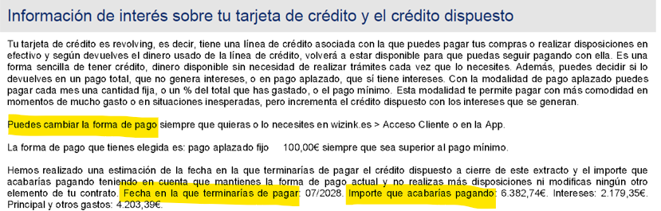
Adjuntamos como Documento 9 Contestación ejemplos de la información trimestral recibida por el cliente.
- Novaciones posteriores del Reglamento del cliente (Quitar si la tarjeta se ha cancelado con anterioridad a 2020)
¿Se ha novado el contrato del cliente?
El Tribunal Supremo ya ha establecido que en los contratos de créditos revolving en los que se producen modificaciones unilaterales del tipo de interés por parte de las entidades debe considerarse “que cada modificación del tipo de interés supone la concertación de un nuevo contrato”. Wizink ha modificado contractualmente el contrato del cliente desde el inicio de la relación contractual.
Aunque el Tribunal Supremo afirmó que esta consideración se hacía “a efectos de la aplicación de la Ley de Represión de la Usura”, carecería de sentido no aplicar analógicamente este mismo razonamiento en materia de transparencia (en una misma relación jurídica no puede haber varios contratos a efectos de usura y solo uno a efectos de transparencia).

Aun asumiendo a efectos meramente ilustrativos que existiera una falta de información sobre el posible efecto bola de nieve al inicio del contrato, no se puede pasar por alto, que Wizink actualiza los contratos de los clientes en base a la normativa vigente aplicable en relación con el tamaño de letra, destacado de epígrafes etc, por lo que, cuando es necesario notifica y modifica el contrato del cliente, informando con la antelación debida de la modificación, y ofreciendo por supuesto el derecho de desistimiento al cliente.

Así, siendo este un contrato del año «WIZINK_AÑO_DE_CONTRATACIÓN» se ha novado en numerosas ocasiones, con lo cual únicamente se podría apreciar la falta de transparencia del primer contrato, pero, cuando menos, se debería revisar a los efectos de la transparencia, el resto de novaciones que se han producido.

¿Qué pasó en abril del 2020? ¿Qué riesgos se volvieron a notificar e informar al cliente?
El contrato de Wizink fue novado y notificado al cliente en abril de 2020 tras la sentencia de usura de marzo. Fue una cuestión pública y notoria a nivel nacional. Pese a informarle de nuevo de riesgos y funcionamiento el cliente siguió usando la tarjeta.
Así, se envió una comunicación a todos los clientes, incluido este, con las nuevas condiciones de su tarjeta. Lo acompañamos como Documento 10 Contestación.

En dicho Reglamento se destaca de nuevo, como no podía ser de otro modo, la TAE aplicable, la duración del contrato, las modalidades de pago (y cuales generan intereses), la modalidad de pago mínimo y que puede elegir el porcentaje de la cantidad dispuesta que abonará en la cuota mensual, y la posibilidad de capitalizar intereses.

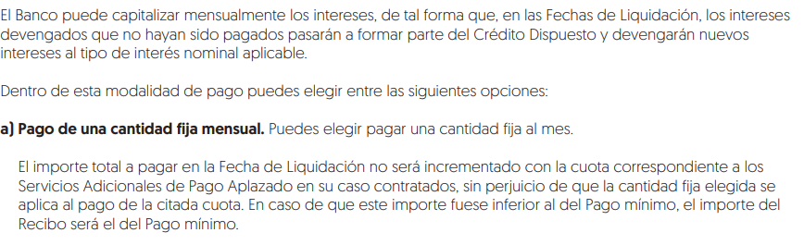
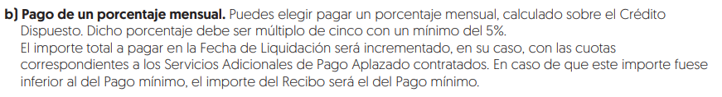
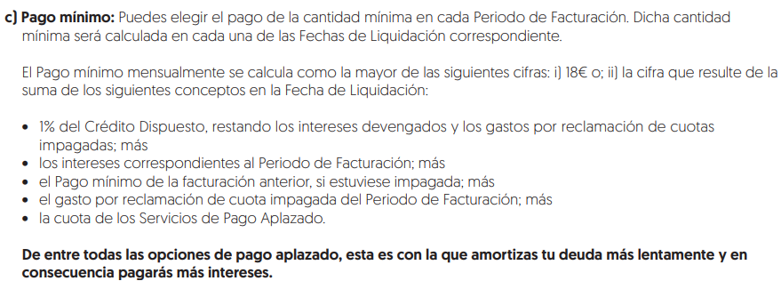

Podríamos aportar todos y cada una de las veces que el cliente ha recibido un nuevo reglamento, insistiendo de nuevo en la idea de que ha tenido en numerosísimas ocasiones la información sobre su tarjeta de manera clara, y pese a ello, y porque precisamente conocía como funcionaba, ha seguido utilizándola.

- Abusividad
Falta de compensación entre los derechos y obligaciones asumidos por el consumidor y el banco.

Falta de transparencia no implica automáticamente, abusividad. En palabras de la Directiva 93/13, la abusividad se produce si existe un desequilibrio importante entre los derechos y obligaciones de las partes.

¿Qué es desequilibrio?
Para entender que significa este concepto, es necesario explicarlo primero en sentido positivo. Así, podemos entender equilibrio, en palabras de la RAE como “Armonía o compensación entre cosas diferentes”. Por tanto, no existirá equilibrio, en este caso concreto, si no existe compensación entre los derechos y obligaciones asumidos por el consumidor, y por el banco.
Sin embargo, en este caso concreto, ambas partes tienen compensación entre los derechos y las obligaciones que asumen.
En líneas generales, con la tarjeta revolving, el cliente tiene el derecho de realizar compras y obtener dinero de cajeros, y pagar dichos importes de manera aplazada. Lógicamente, asume la obligación de pagar un interés a la entidad por adelantarle ese dinero, sin el cual no hubiera podido tener acceso a dicho producto o servicio.
Por su parte, la entidad tiene el derecho de cobrar ese interés por haberle prestado dicho dinero al cliente de manera inmediata, y asume el riesgo de no tener en garantía ningún bien con el que potencialmente hacer frente al incumplimiento del cliente de sus obligaciones. En cuando a las obligaciones que asume, sin duda, se puede traducir en un riesgo de impago al no tener garantía de dicho pago (pese a tener un scoring rate correcto).
Por tanto, no parece existir ningún tipo de desequilibrio entre las partes en detrimento de una de ellas que haga que dicho contrato sea abusivo.
¿Abusivo es sinónimo de caro o barato?
Los intereses altos del revolving en comparación con otros productos, se justifican por su inmediatez y flexibilidad.

Desde luego que no. Esta parte no niega que el precio de los intereses derivados del aplazamiento del pago de la tarjeta revolving puedan ser más altos que los intereses de una hipoteca, por ejemplo, sin embargo, dicho precio está acorde al precio de mercado, y se justifica por la inmediatez y la flexibilidad que tiene el producto, y que no tienen otros.
Además, siempre que sea equilibrado en cuanto a derechos y obligaciones, no puede ser abusivo. Por tanto, cualquier argumento que trate de realizar una comparativa entre el precio (caro o barato, alto o bajo) y la abusividad, es jurídicamente incorrecto. Recordemos que es pacifico para la jurisprudencia que el precio no puede ser objeto de análisis a nivel abusividad precisamente por esta razón.
Finalmente, es interesante resaltar, que el coste total que el cliente pagará con su tarjeta revolving lo define él mismo. A la vista de la flexibilidad del sistema revolving en cuanto al método de pago (fin de mes o aplazado) y al importe de la cuota (puede pagar el mínimo o más, según decida), es éste quién tiene la facultad de hacer frente a la deuda que ha contraído de un modo más rápido, y pagar menos intereses, o más lento, pero con un coste final más alto por el aplazamiento del pago.
¿Cuándo existe perjuicio?
Existe perjuicio, siempre que el cliente hago un uso inadecuado del producto. Perjuicio no es sinónimo de pagar intereses altos o bajos.

El concepto entendido como “Daño o deterioro morales o materiales causados a alguien o algo”, desde luego no puede considerarse sinónimo de pagar intereses por un dinero prestado por un tercero.
No obstante lo anterior, insistimos en que el “perjuicio” al que se hace referencia por la parte contraria viene provocado por el uso que el cliente hace de la tarjeta, esto es, por ejemplo, si realiza compras por importe de 1000 euros, y de manera sistemática utiliza el método de pago aplazado que le genera intereses, y siempre paga una cuota mínima de 18 euros, por ejemplo, es lógico que al final del contrato, el cliente haya abonado un importe superior a los 1000 euros.
¿Es por ello perverso per se el método revolving?
Desde luego que no. Por poner un ejemplo absurdo, ¿es la lejía per se dañina? No. Si se utiliza para limpiar y desinfectar en la dosis adecuada, no lo es. Ahora bien, si se ingiere por un humano, si lo es. Lo mismo ocurre con el revolving. Lo que define su posible nocividad es el uso que el cliente haga del producto, no las condiciones que la entidad ofrece a éste.
¿Se justifica la gravosidad con la sanción?
No, prestar dinero a tipo cero, afecta al sistema financiero bancario en general, y a los consumidores en particular, y es contrario a la normativa española. En obligaciones contractuales, un tipo de interés legal actúa como mínimo garantizado para proteger al acreedor. Esta figura garantiza el equilibrio entre las partes.

Parece que en el contexto del mundo revolving se olvida que, bajo la normativa española, el deudor deberá pagar un interés legal de la deuda contraída desde que incurre en mora. Así, si nada se dice por contrato, automáticamente se aplica el interés legal del dinero a quien presta dinero.
Pues bien, con este recordatorio, no parece tener sentido que en el mundo revolving se establezca una sanción tan gravosa como que la consecuencia implique que la entidad bancaria preste dinero a tipo cero. Esto sin duda genera, o cuanto menos generará que las entidades cada vez mes se muestren reticentes a prestar dinero a los consumidores a la vista de la consecuencia tan poco equilibrada y gravosa que produce que un cliente use la tarjeta con un dinero ajeno, y con posterioridad este dinero no tenga un interés legal al que devolverse.
SEGUNDO.- LA TARJETA NO ES USURARIA TENIENDO EN CUENTA LOS TIPOS DE INTERÉS NORMALES EN EL MOMENTO DE LA CONTRATACIÓN
Debemos destacar el informe “Tipos de interés en la financiación con tarjetas de crédito” realizado por la entidad independiente AFI y que ha sido publicado por ASNEF junto con su resumen Acompañamos el resumen del informe de AFI publicado en ASNEF como Documento 2 Contestación.
Pues bien, el objeto del informe realizado por los expertos de AFI es extraer de los datos publicados del Banco de España la TAE habitual de mercado que sirva de base comparativa para realizar el test de usura de las tarjetas revolving.
Así, dado que no siempre se han reportado los datos de manera homogénea y bajo el mismo término de referencia, para la obtención de la TAE habitual de mercado el informe de AFI ha diferenciado los siguientes periodos:
- Periodo anterior al 3er trimestre de 2010.
- Periodo desde el 3er trimestre de 2010 hasta el 3er trimestre de 2012.
- Periodo desde el 4º trimestre de 2012 hasta la actualidad.
En nuestro caso, atendiendo a que el Contrato fue formalizado el «WIZINK_FECHA_DE_CONTRATACIÓN» en aras de poder confirmar si la TAE de pactada por las partes se encuentra dentro de los precios habituales del mercado o no, nos centraremos en el periodo anterior al 3er trimestre de 2010 / el periodo comprendido entre el 3er trimestre de 2010 y el 3er trimestre de 2012 / el período posterior al 4o trimestre de 2012 analizado por AFI.
- Diferencias entre TAE y TEDR y por qué es más adecuado tener en cuenta la TAE media de mercado y no el TEDR
Como ya hemos visto, la aplicación práctica de lo indicado por el TS no es fácil ni homogénea, al no existir en España una fuente oficial de precios de mercado, en términos de TAE (directamente comparable) de la categoría de producto revolving.
Así las cosas, la fuente oficial que utiliza el TS, es la publicada por el Banco de España en su boletín estadístico y en el portal del cliente bancario. No obstante, entre los cuadros del boletín estadístico publicado por el Banco de España en los que publica los tipos TEDR, se incluye una nota que indica:
“Los tipos TEDR no incluyen los gastos conexos, tales como las primas por seguros de amortización y las comisiones que compensen costes directos relacionados. La finalidad de los tipos TEDR es básicamente proporcionar al Eurosistema información relevante para el análisis de la transmisión de la política monetaria pero no son, a diferencia de los tipos TAE, una referencia adecuada ni comparable del coste total para los clientes de la financiación concedida.” [la negrita es nuestra]
En este sentido, no es solo que los tipos TEDR recogidos en el Boletín Estadístico no incluyan comisiones (que deben incluirse en el cálculo de la TAE), sino que, como sostiene AFI (vid. Págs. 6 y ss. de su informe), la base de comparación no es válida ya que no se corresponde con tarjetas comercializadas en un periodo concreto, incluyendo, además, productos bonificados y no homogéneos.
Por lo tanto, de acuerdo con lo recogido por AFI, es necesario analizar la evolución de los tipos TAE a los que se han formalizado las operaciones de financiación instrumentadas de tarjetas de crédito (revolving), para saber el tipo de interés normal o habitual de mercado de estas operaciones en el tiempo y así obtener una base comparable válida y fidedigna.
A continuación, nos centraremos en el periodo concreto de la tarjeta contratada.
- Periodo anterior al 3er trimestre de 2010 [Incluir en este periodo – contratos firmados antes de JUNIO 2010 (incluido)]
La TAE habitual de mercado obtenida por AFI para «WIZINK_MES_CONTRATACIÓN» y «WIZINK_AÑO_DE_CONTRATACIÓN» era de «WIZINK_TAE_MERCADO»%. Por tanto, la diferencia con la TAE de Wizink no supera los 6 puntos. Lo vemos.
Así las cosas, para la estimación de la TAE habitual para este periodo, AFI ha analizado la relación (en el periodo en el que sí se dispone de datos) de la TAE de las tarjetas de crédito y la ha relacionado con otras variables para las que sí existen datos y permita una estimación lo más fidedigna posible.
- Análisis de AFI de los distintos datos disponibles publicados por el Banco de España
Para cubrir el periodo en el que no existen datos publicados que permitan realizar un cálculo de la TAE aplicada por las entidades y extraer la TAE habitual del mercado, AFI ha buscado la relación de la TAE habitual hallada para tarjetas revolving en los periodos en los que si se publicaban estos datos (desde el 4er trimestre de 2012 en adelante) con otras variables para los que sí existen datos para este periodo y así poder realizar una extrapolación lo más real posible.
Según los expertos de AFI, la variable comparativa con la que existe mayor correlación (entre consumo, vivienda y otros fines) y una ratio de relación más estable es con la TAE del crédito al consumo por el tipo de producto (crédito con escasa garantía) y la duración de éste e importes.
Pues bien, tomando de base los datos publicados por el Banco de España, AFI extrae la TAE media trimestral del crédito al consumo para todo el periodo del que se dispone de datos para compararlo con la TAE habitual de las tarjetas.
- Comparativa y obtención de la TAE habitual de mercado anterior al 3er trimestre de 2010
Una vez que AFI ha obtenido la TAE habitual de mercado para el periodo en el que sí se disponen de datos suficientes publicados por el Banco de España (desde el 4er trimestre de 2012 en adelante) y la TAE media trimestral del crédito al consumo (que es la variable con la que AFI afirma que existe mayor correlación y cuyos datos son publicados por el Banco de España desde antes de 2010), ha comparado ambos datos.
Pues bien, como puede observase en el cuadro 7 del informe de AFI, la TAE del crédito al consumo es notablemente superior a la TAE media del mercado para tarjetas. En concreto, la diferencia media entre ambas magnitudes se sitúa en 2,6.
Por tanto, AFI halla la TAE media de mercado para tarjetas en el periodo anterior al 3er trimestre de 2010 (en el que no se dispone de datos), multiplicando por 2,6 la TAE del crédito al consumo (cuadro 8 del informe).
Una vez sentado lo anterior y habiendo obtenido AFI la estimación de la TAE habitual de mercado, es necesario aplicarlo al Contrato objeto de litis.
Pues bien, si tenemos en cuenta que el mes y año de contratación de la Tarjeta fue «WIZINK_MES_CONTRATACIÓN» «WIZINK_AÑO_DE_CONTRATACIÓN», según los expertos de AFI la TAE habitual de mercado en el momento de la contratación era «WIZINK_TAE_MERCADO».
Con un simple cálculo podemos concluir que la TAE aplicada en el contrato litigioso («WIZINK_TAE_» / «WIZINK_TAE_CALCULADA») no es manifiestamente superior, es decir, superior en 6 puntos, al precio normal de mercado.
- Periodo desde el 3er trimestre de 2010 hasta el 3er trimestre de 2012 [Incluir en este periodo]
La TAE habitual de mercado obtenida por AFI para el «WIZINK_MES_CONTRATACIÓN» «WIZINK_AÑO_DE_CONTRATACIÓN» era de «WIZINK_TAE_MERCADO»%. Por tanto, la diferencia con la TAE de Wizink no supera los 6 puntos. Lo vemos.
Para la obtención de la TAE habitual de mercado de las operaciones de financiación instrumentadas de tarjetas de crédito obtenida por AFI, es necesario tener en cuenta la limitación de la información publicada por el Banco de España en este periodo.
Así las cosas, para la estimación de la TAE habitual para este periodo, AFI ha analizado la relación (en el periodo en el que sí se dispone de datos) de la TAE de las tarjetas de crédito y la ha relacionado con otras variables para las que sí existen datos y permita una estimación lo más fidedigna posible (vid. Pág. 4 del resumen de AFI).
- Obtención por AFI de la TAE habitual de mercado con los distintos datos publicados por el Banco de España
Como es notoriamente sabido, en relación con los trimestres anteriores al 4º trimestre de 2012 no existen datos publicados que permitan realizar un cálculo de la TAE aplicada por las entidades y extraer la TAE habitual del mercado.
A pesar de lo anterior, a través del boletín estadístico del Banco de España resulta posible acceder a los datos publicados de TAE y TEDR en distintas categorías de préstamo en las que el Banco de España lleva publicando referencias en base homogénea desde el año 2003.
Así, AFI, con el objetivo de obtener la TAE habitual del mercado en el periodo anterior al 4º trimestre de 2012, ha analizado la diferencia entre TEDR y TAE en las operaciones financieras para las que el Banco de España ha publicado dichas referencias en base homogénea, a saber, crédito a la vivienda, crédito al consumo y crédito para otros fines.
Pues bien, al comparar TEDR con TAE de estas categorías (crédito a la vivienda, crédito al consumo y crédito para otros fines) durante todo el periodo en el que se ha publicado esta información en el Boletín estadístico, AFI ha obtenido un diferencial medio (diferencial TAE-TEDR/ TAE) de 7,5% en crédito a la vivienda, 11,3 % en crédito para Otros fines y 10,8 % en crédito al consumo.
Además, con el objetivo de aumentar la precisión de la estimación también AFI ha recabado y comparado los datos de TEDR y TAE de estas mismas categorías, pero únicamente en el periodo que transcurre entre el 4º trimestre de 2012 y el 4º trimestre de 2024. Además, como en este periodo ya se publicaban los datos de TEDR y TAE para tarjetas de crédito, también se ha añadido la diferencia TEDR-TAE para la categoría de tarjetas de crédito.
A través de este ejercicio AFI ha obtenido un diferencial medio para ese periodo (del 4º trimestre de 2012 al 4º trimestre de 2024) de 8,5% en crédito a la vivienda, 12,1 % en crédito para Otros fines, 11,7 % en crédito al consumo y 10,3 % en tarjeta de crédito.
- Comparativa y obtención por AFI de la TAE habitual de mercado anterior al 3er trimestre de 2012
Una vez AFI ha obtenido la TAE habitual de mercado para el periodo en el que disponemos de datos suficientes publicados por el Banco de España (desde el 3er trimestre de 2012 en adelante) y ha contrastado que es consistente con la TAE estimada para las distintas categorías en las que se han publicado datos de TAE y TEDR por el Banco de España, es necesario convertir el porcentaje en un valor numérico absoluto que represente la diferencia entre TAE y TEDR.
AFI ha realizado esta conversión de estos porcentajes en un valor numérico absoluto que representa la diferencia media entre TAE y TEDR arroja una cifra de 3,03 (Vid. Cuadro 6 del informe de AFI).
Pues bien, según los expertos economistas de AFI, la adición de este valor de 3,03 a la media trimestral de TEDR para tarjetas de crédito en el momento en el que se contrató la tarjeta nos permitirá obtener una estimación de la TAE media de las operaciones con tarjeta de crédito en el período descrito. En el Cuadro 8 del informe de AFI se reflejan estos datos.
Una vez sentado lo anterior y habiendo obtenido AFI la estimación de la TAE habitual de mercado, es necesario aplicarlo al Contrato objeto de litis.
Pues bien, si tenemos en cuenta que el período de contratación de la Tarjeta fue «WIZINK_MES_CONTRATACIÓN» «WIZINK_AÑO_DE_CONTRATACIÓN», según los expertos de AFI la TAE habitual de mercado en el momento de la contratación era «WIZINK_TAE_MERCADO».
Con un simple cálculo podemos concluir que la TAE aplicada en el contrato litigioso («WIZINK_TAE_» / «WIZINK_TAE_CALCULADA») no es manifiestamente superior, es decir, superior en 6 puntos, al precio normal de mercado.
- Periodo desde el 4º trimestre de 2012 hasta la actualidad [Incluir en este periodo]
La TAE habitual de mercado obtenida por AFI para «WIZINK_MES_CONTRATACIÓN» y «WIZINK_AÑO_DE_CONTRATACIÓN» era de «WIZINK_TAE_MERCADO»%. Por tanto, la diferencia con la TAE de Wizink no supera los 6 puntos. Lo vemos.
Para la obtención de la TAE habitual de mercado de las operaciones de financiación instrumentadas de tarjetas de crédito, según se indica en su informe, AFI ha seguido los siguientes pasos:
- Dentro de la web del Banco de España (https://clientebancario.bde.es/pcb/es/), ha acudido al portal del cliente bancario – TAE y a la categoría “facilidad de crédito hasta 4.000 € no vinculado”.
- A continuación, dentro de “Tipos de Interés de la Circular 5/2012” y de la información pública trimestral publicada por cada entidad, AFI ha tenido en cuenta la opción A.2.6 “Facilidad de crédito de hasta 4.000 euros en tarjetas de crédito cuando contratación no esté vinculada a contratación de bienes de consumo”.
- Una vez dentro la opción A.2.6 publicada por el Banco de España, es posible consultar la TAE (%) aplicada trimestralmente para esta categoría por cada entidad financiera desde el 4º trimestre de 2012.
Pues bien, AFI ha realizado esta extracción para todas las entidades financieras que operan en España según los datos que constan en la información publicada por el Banco de España (desde el 3er trimestre de 2012 hasta el 4º trimestre de 2023) obteniendo la TAE media trimestral de todas ellas en este periodo.
Una vez extraído este dato, según los expertos de AFI, es necesario que sea moderado con la única finalidad de concluir el análisis con un precio de mercado real (i) excluyendo entidades pequeñas con muy poca actividad que desvirtúen la media de la TAE (pues sus datos ponderarían de la misma forma que aquellas entidades con elevada cuota de mercado), AFI ha seleccionado las entidades que acumulen, entre todas ellas, una cuota de mercado del 90% del crédito total a la clientela y (ii) ha incluido algunas filiales de estas entidades (grandes bancos) que están especializadas en la financiación al consumo con gran peso en el mercado concreto de tarjetas de crédito (sin obligación de reportar sus precios de tarjetas conforme a la Circular 5/2012).
Así AFI ha obtenido la TAE habitual de mercado que se corresponde con la media más frecuente del mercado de tarjetas de crédito revolving.
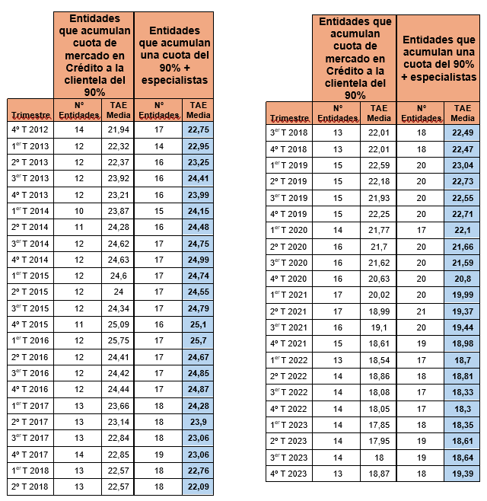
Una vez sentado lo anterior y habiendo obtenido AFI la estimación de la TAE habitual de mercado, es necesario aplicarlo al Contrato objeto de litis.
Pues bien, si tenemos en cuenta que el mes y año de contratación de la Tarjeta fue «WIZINK_MES_CONTRATACIÓN» «WIZINK_AÑO_DE_CONTRATACIÓN», según la metodología expresada en punto anterior la TAE habitual de mercado en el momento de la contratación era «WIZINK_TAE_MERCADO».
Con un simple cálculo podemos concluir que la TAE aplicada en el contrato litigioso («WIZINK_TAE_» / «WIZINK_TAE_CALCULADA») no es manifiestamente superior, es decir, superior en 6 puntos, al precio normal de mercado.
- Subsidiariamente, la nulidad por usura debe afectar solo a los períodos en que, efectivamente, se prestó o financió a interés usurario
Como hemos adelantado en el resumen ejecutivo, para el hipotético supuesto en el que se considere que la TAE pactada en el contrato es usuraria, de conformidad con lo estipulado en el Acuerdo de Unificación de Criterios de las Secciones Civiles de la Ilma. Audiencia Provincial de Barcelona (vid. documento 3 Contestación), el Iltre. Juzgado al que nos dirigimos deberá declarar la nulidad por usura únicamente en aquellos periodos en los que efectivamente el interés aplicado sea usurario, teniendo en cuenta, además, la prescripción de la acción que desarrollaremos a continuación:
“Solo hay usura cuando se presta o se hace algo equivalente a interés excesivo. Por eso el crédito en sí no puede anularse por la usura registrada en los actos de aplicación realizados en un período determinado. La nulidad por usura debe afectar solo a los períodos en que, efectivamente, se prestó o financió a interés usurario. No a los demás tramos de la vida del crédito que, en sí, no comporta ninguna obligación para el acreditado ni equivale a un préstamo. Ello ha de aplicarse tanto cuando la situación de usura es sobrevenida en el tiempo (es el supuesto considerado hasta ahora por la jurisprudencia), como cuando desaparece después de haber existido con anterioridad” [El subrayado y la negrita es nuestro].

TERCERO. - cláusula relativa a las comisiones por posiciones deudoras. falta de concreción por parte del cliente y devolución de cantidades por parte de la entidad
El actor aduce también la nulidad, por abusiva, de la comisión por reclamación de cuota impagada. Así, en su demanda solicita la declaración de nulidad de la mencionada cláusula y en caso de que se declare dicha nulidad reclama el reintegro de las cantidades cobradas por este concepto. Pero todo ello de forma abstracta sin ni siguiera especificar si se le ha cobrado, y en este caso, que cantidad ha sido cobrada.

En primer lugar, esta parte quiere destacar el hecho de que la parte actora no ha determinado, ni si quiera de manera aproximada, qué cantidad está reclamando por este concepto.

En segundo lugar, conviene destacar el hecho que la parte demandante omite deliberadamente en su demanda que por parte de Wizink se devolvió en sede de reclamación extrajudicial la cantidad de *** euros. Lo vemos.

[Adaptar con la reclamación] El cliente dirigió, al departamento de Atención al cliente, una reclamación en la que se solicitaba expresamente, en otras cuestiones, que se proceda a declarar nulas las cláusulas de comisión por descubierto.

[en este punto hay que explicar que es lo que se contesta a la reclamación del demandante en lo relativo a la comisión por posiciones deudoras. Por su parte el Servicio de Atención al cliente de Wizink contesta dentro del plazo establecido para ello, dándose de alta dicha reclamación y contestando a la misma vía correo electrónico el XXXX de XX de XXXX indicando, en lo que se refiere a las posiciones deudoras le indicó que [explicar el contenido de la contestación]

Es por ello que no tiene la actora interés legítimo real para demandar por dicha comisión. El único interés que podría tener para proceder de esta manera seria o bien, tratar de reembolsarse una condena en costas o al menos evitar ser condenado en costas en caso de que su acción principal no prosperase. En este sentido se ha pronunciado

Finalmente, en relación con el fondo de la cuestión, y aunque no resulte de aplicación por criterios temporales de eficacia normativa, cabe decir que incluso la actual regulación sobre transparencia y protección del cliente de servicios bancarios otorga plena validez a dicha comisión.

En concreto, los apartados 1 y 2 del artículo 3 de la Orden EHA/2899/2011 otorgan validez a las comisiones fijadas por el banco siempre y cuando el cobro de éstas responda a servicios efectivamente prestados o gastos habidos y el cliente haya prestado su conformidad y se encuentre en todo momento debidamente informado.

Requisitos ambos que, como veremos a continuación, se cumplen en nuestro caso.

En efecto, resulta evidente que el demandante conocía y aceptó las comisiones establecidas por el Banco y recogidas en el Reglamento entregado en el momento de la firma de la solicitud, es decir, «WIZINK_FECHA_DE_CONTRATACIÓN», en concreto dicha comisión se encuentra recogida en la cláusula ** bajo la denominación de “Qué ocurre si se produce un impago” donde consta claramente el importe que se aplica, para mayor facilidad extractamos pantallazo.

PANTALLAZO DE LA CLÁUSULA

Además, el cliente recibió información expresa sobre las comisiones aplicadas tanto, en cada uno de los extractos mensuales como, en las copias de los distintos Reglamentos que se le enviaron cada vez que éste sufría alguna modificación. Comisiones éstas que el actor fue abonando en lo que constituyeron nuevos y sucesivos actos de aceptación y confirmación.

PANTALLAZO DE EXTRACTO Y REGLAMENTO TRAS MODIFICACIÓN (SI LO HUBIERE)

Así, lo cierto es que las comisiones aplicadas por mi mandante en concepto de cuota impagada, no suplen el coste de crédito, es decir, no pueden sustituir el importe que mi mandante habría ingresado si el cliente hubiera satisfecho a tiempo su cuota. El importe de la comisión únicamente está destinado a cubrir los costes en los que incurre el banco para la reclamación extrajudicial de la deuda.

Además, hay que incidir en que la comisión de cuota impagada no es automática, ya que cuando por parte de un cliente no se atiende un recibo y éste es devuelto, la entidad espera varios días antes de aplicar la comisión para darle la oportunidad de regularizarlo y que el cliente no se vea perjudicado por la aplicación de la comisión.

Más a más, todas las reclamaciones extrajudiciales para el recobro de cuotas impagadas comparten una serie de comunicaciones que se envían cada vez que impaga un recibo adecuando el contenido al número de recibos impagados, es decir, que de manera que aumenta el número de recibos impagados se van sumando acciones a las que tienen en común todas las cuotas pendientes.

Adjuntamos un cuadro informativo de las acciones realizadas por Wizink Bank para el recobro de los recibos impagados y del coste que se repercute al cliente en concepto de comisión por cuota impagada en función del número de recibos que éste tiene pendientes.

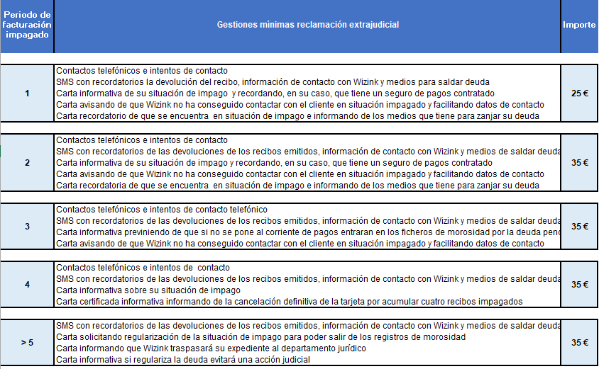

Por todo ello y tal como se ha explicado detalladamente, sí existe un servicio real prestado al cliente y un gasto ocasionado por el hecho de tener que activar la gestión del recobro extrajudicial de la deuda.

Adjuntamos, a modo de ejemplo, modelos de comunicaciones anteriormente mencionadas como Documento 19.

[dependiendo del caso concreto pueden que se hayan devuelto o no] En el caso de este cliente, ha llegado a tener ** periodos de facturación impagados y se le han cobrado ***€ en concepto de comisiones de posiciones deudoras, de la cuáles, a pesar de haber incumplido con su obligación, se le han devuelto ***, como ya hemos adelantado en los párrafos previos. (borrar final de la frase si no se le han devuelto)

[En este punto es muy importante consultar la ficha del cliente que se encuentra subido a jump y dónde se recoge la información relativa a los contactos mantenido por Wizink con el demandante en los últimos 12 contactos] En cuanto a las gestiones llevadas a cabo, además de todas las llamadas realizadas, se le han enviado: *** mensajes, *** sms y *** cartas, en total *** reclamaciones

Wizink siempre ha actuado y cobrado dicha comisión conforme a la legalidad vigente, y a la doctrina del Tribunal Supremo y las recomendaciones de buenas prácticas del Banco de España. Por poner un ejemplo, tanto los contratos que se dieron de alta a partir de octubre de 2020, como los que entraron en impago por primera vez en esa misma fecha, se les aplica una cuota de 25 euros siendo un importe menor que el que se aplica en los siguientes recibos impagados que se han ido acumulando.

Así, la diferencia de importe entre la primera cuota y el resto radica en que para la primera cuota la acción realizada por Wizink es menor e incluso entiende que podría haber sido un despiste de la parte actora; caso diferente cuando el impago es reiterado.

De este modo, se trata de que el cliente no salga perjudicado por la aplicación de la comisión por posiciones deudoras pero teniendo en cuenta siempre que su aplicación se ajusta a derecho cumpliendo además con los parámetros establecidos pero sin olvidar que el impago de las cuotas supone un coste elevado para el banco el cual, tiene que realizar toda una serie de gestiones para tratar de solucionar estas situaciones de insolvencia.

CUARTO. - [SI APLICA] PRESCRIPCIÓN DE LA ACCIÓN RESTITUTORIA
En los hechos anteriores hemos visto que el Contrato es perfectamente válido y que no existe ninguna razón objetiva para declararlo nulo, ni por usura ni por falta de transparencia. No obstante, con carácter subsidiario y sólo para el caso de que el Juzgado alcanzase una conclusión distinta, Wizink sostiene que no procedería la devolución a la parte Demandante de cantidad alguna por cuanto la acción restitutoria estaría prescrita.
- Usura
Pues bien, a los efectos de la usura, el Pleno de la Sala Primera del Tribunal Supremo, en su sentencia núm. 350/2025, de 5 de marzo ha concluido que la fecha a la que debe atenderse como dies a quo es el momento de cada pago de los intereses considerados usurarios.
De este modo, el Alto Tribunal ha indicado que, atendiendo al plazo de prescripción del art. 1964 CC, la parte actora solo puede pretender la restitución de los intereses pagados en los 5 años anteriores a su reclamación extrajudicial (realmente, 5 años y 82 días por la suspensión de los plazos de prescripción establecida por el Real Decreto 463/2020, de 14 de marzo). Siendo la reclamación extrajudicial de «WIZINK_FECHA_DE_RECLAMACIÓN», la Parte actora solo podría reclamar los pagos realizados después del «WIZINK_FECHA_INICIO_DE_CÓMPUTO» más 82 días de suspensión por el Estado de Alarma, esto es desde el *FECHA CORTE* .
- Transparencia
Por su parte, la devolución de cantidades derivada de la declaración de nulidad por falta de transparencia debe quedar limitada a los 5 años anteriores a la fecha de la reclamación extrajudicial o de la demanda (y 82 días del Real Decreto 463/2020, de 14 de marzo).
A estos efectos resulta necesario tener en cuenta la reciente sentencia dictada por el TJUE el 13 de marzo de 2025 en materia de prescripción en el asunto Banco Santander, en la que analizó la posible prescripción de una acción de restitución de cantidades derivada del carácter abusivo de una cláusula con base en la Directiva 93/13 en atención al plazo de prescripción de 5 años previsto en el artículo 1964 CC.
En dicha sentencia, en virtud del principio de equivalencia, el TJUE puso de manifiesto que el juez nacional debe aplicar la regla de prescripción que prevea su ordenamiento jurídico para aquellas otras acciones que, no estando basadas en la Directiva 93/13, sean semejantes desde el punto de vista de su objeto, su causa y sus elementos esenciales.
Para que ocurra lo anterior, es preciso que concurran dos requisitos: (i) que sea la regla aplicable para la determinación de los efectos restitutorios de las acciones que no encuentran su fundamento en la Directiva 93/13 y (ii) que sea la regla propia de acciones basadas en Derecho nacional que, en particular, sean semejantes desde el punto de vista de su objeto, su causa y sus elementos esenciales a las acciones basadas en la Directiva 93/13.
Pues bien, comenzando por el primer requisito, es preciso tener en cuenta que el Tribunal Supremo se ha pronunciado de manera clara sobre la regla general de cómputo del plazo de prescripción aplicable a las acciones personales cuando no tienen su fundamento en la Directiva 93/13.
Lo ha hecho, en primer lugar, en su sentencia núm. 1662/2024, de 10 de diciembre, donde, declarada nula la cláusula de gastos hipotecarios, el Tribunal Supremo señaló que, al no resultar aplicable la Directiva 93/13, había de estarse a la regla general de cómputo del plazo de prescripción aplicable con carácter general en el sistema español, según la cual los artículos 1964 y 1969 CC determinan que el plazo de prescripción de 5 años deba contarse desde la fecha de cada pago. En estos mismos términos se volvió a pronunciar en sentencia núm. 350/2025, de 5 de marzo dictada por el Pleno del Tribunal Supremo anteriormente citada.
Por tanto, no cabe duda de que, cuando no aplica la Directiva 93/13, la regla general aplicable en Derecho español es que los efectos restitutorios derivados de la nulidad quedan limitados a las cantidades abonadas los 5 años anteriores a la formulación de la reclamación o a la interposición de la demanda.
En cuanto al segundo requisito, en la sentencia núm. 1662/2024, de 10 de diciembre el Tribunal Supremo analiza las consecuencias derivadas de la declaración de nulidad por abusividad de una cláusula cuando no resulta de aplicación la Directiva 93/13. Por tanto, la regla relativa al cómputo del plazo de 5 años que se analiza en dicha sentencia se refiere, necesariamente, a una acción semejante a la que aquí nos ocupa, que es la supuesta nulidad por abusividad del contrato controvertido con base en la Directiva 93/13. A juicio de Wizink, no es posible concebir una acción con mayor grado de semejanza a la del presente caso.
Por lo que se refiere a la sentencia núm. 350/2025, de 5 de marzo, si bien se ha dictado en materia de usura, es preciso tener en cuenta que (i) el Pleno del Tribunal Supremo no realiza ninguna distinción a los efectos de aplicar esta regla general por la circunstancia de que se trate una acción basada en usura, puesto que, como ya se ha indicado, cita como precedente aplicable en esta materia la sentencia núm. 1662/2024, de 10 de diciembre a la que nos acabamos de referir y (ii) trata, además, sobre un contrato de crédito revolving, como lo es contrato impugnado. Por ello, se trata también de una sentencia que examina una acción semejante a los efectos que aquí nos ocupan.
A la vista de todo lo anterior y, en particular, tomando en consideración la reciente sentencia del TJUE que se acaba de examinar, debe concluirse que, en el supuesto de que se considere que en este caso el contrato de crédito revolving es abusivo, los efectos restitutorios derivados de tal declaración deben quedar limitados temporalmente a los 5 años anteriores a [la demanda, interpuesta el [incluir fecha demanda]. // a la reclamación extrajudicial formulada el «WIZINK_FECHA_DE_RECLAMACIÓN»
Subsidiariamente lo anterior, el TJUE indica como premisa necesaria para la fijación de un dies a quo válido, que no se trate de plazos de prescripción cortos y difíciles de interrumpir que haga excesivamente difícil o imposible, en la práctica, que el consumidor pueda ejercitar los derechos conferidos por la Directiva 93/13.
Así, a lo largo de la enorme litigiosidad de pleitos con consumidores, se han producido paulatinamente determinados acontecimientos (difusión de noticias, despachos de abogados especializados en reclamaciones bancarias, publicaciones en la web del Poder Judicial, creación de plataformas de consumidores afectados, etc.) que han creado las condiciones necesarias para fijar el dies a quo del plazo de prescripción el 25 de mayo de 2017. Como a continuación veremos, teniendo en cuenta los antecedentes y acontecimientos que han tenido lugar con anterioridad a la misma y que, como decimos, han ido preparando el terreno para la conciencia colectiva de una posible abusividad, se puede afirmar sin género de dudas que un consumidor, con el empleo de una diligencia media, está en posición de conocer, a partir de ese momento, los elementos determinantes del carácter supuestamente abusivo de la cláusula en cuestión.
Y es que, no podemos obviar que el Consejo General del Poder Judicial, con el objetivo de descongestionar los Juzgados y Tribunales por la litigación bancaria masiva, aprobó en el BOE el 25 de mayo de 2017 la especialización de 54 juzgados para conocer de los litigios relacionados con cláusulas suelo, vencimiento anticipado, intereses moratorios, gastos de formalización de hipoteca o hipotecas multidivisa (Documento 11 y 12 Contestación).
Es más, en la Memoria de Reclamaciones de 2017 publicada por el Banco de España se refleja de forma muy ilustrativa el auge de reclamaciones que tuvieron lugar durante ese año (vid. gráfico 2.2 de la Memoria):
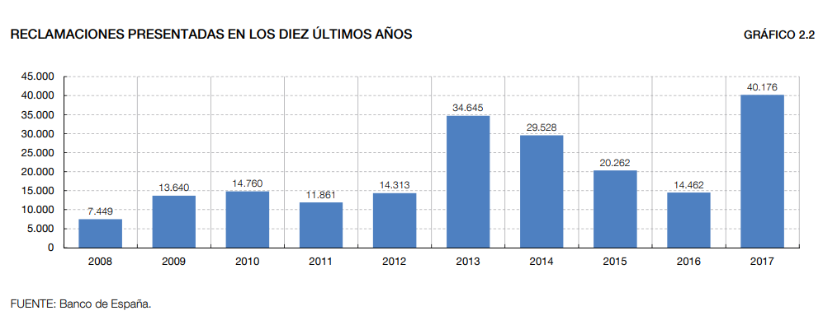
Dicho auge también se refleja de forma inequívoca en el número de resoluciones dictadas por las Audiencias Provinciales en el año 2017 en materia de transparencia. En concreto, como se puede observar de la página de CENDOJ, en 2017 el número de sentencias se vio incrementado en un 39% respecto del año 2016 y en un 68% respecto del año 2015.
Otra prueba incuestionable del aumento exponencial de las reclamaciones judiciales la constituye el hecho de que mi representada se vio en la obligación de provisionar en las cuentas anuales de 2018, 18.942.000 € frente a los 556.000 € provisionados en el año 2017 para hacer frente a los gastos judiciales que se derivasen de las mismas:
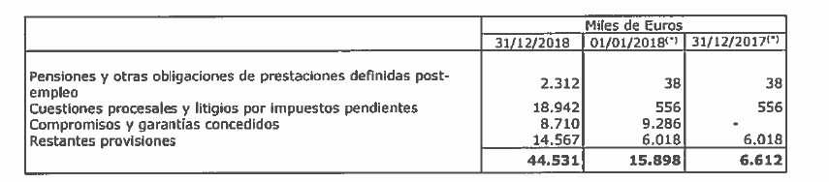
Por su parte, a lo largo de los años y, en especial, en el año 2017, las resoluciones judiciales declarando la abusividad o la transparencia de diferentes cláusulas financieras han sido objeto de cobertura informativa de forma ininterrumpida (a título de ejemplo, Documento 13 Contestación). Por otro lado, la creación de los Juzgados especializados fue objeto de difusión mediática en diferentes medios informativos (a título de ejemplo, Documento 14 Contestación). Es más, no solo han sido los medios de comunicación quienes han dado difusión a esta materia, sino que multitud de despachos de abogados no han perdido la oportunidad para ofertar sus servicios a posibles consumidores afectados (a título de ejemplo, Documento 15 Contestación). Por último, aportamos como Documento 16 Contestación una noticia que se hace eco del gran aumento de las reclamaciones que recibió el Banco de España durante el año 2017.
En este mismo sentido se ha pronunciado la Sección 15ª de la Audiencia Provincial de Barcelona, (vid. entre otras, sentencia núm. 64/2024, de 15 de marzo), en la que fija el dies a quo entre finales del 2016 y principios del 2017, a raíz de la Sentencia del Tribunal de Justicia de la Unión Europea de 25 de enero de 2024 (asuntos C-810/21 y C-813/21).
Subsidiariamente, para el supuesto de que Iltre. Juzgado no comparta lo anterior, a juicio de esta parte, el dies a quo no podría quedar fijado en marzo de 2020, puesto que, en dicha fecha, además de concurrir todas las circunstancias relevantes anteriormente expuestas, el Pleno de la Excma. Sala dicta una segunda sentencia particularmente importante en materia de usura: su sentencia núm. 149/2020, de 4 de marzo, en la que declara el carácter usurario de un contrato como el que aquí nos ocupa respecto de esta precisa entidad, la cual nuevamente fue objeto de una importante difusión pública, tanto por medios de comunicación, como por despachos de abogados litigantes contra entidades financieras.
Para el caso de que no se comparta lo anterior, lo cierto es que, en todo caso, habría que aplicar el plazo previsto en el ordenamiento nacional para la acción basada en el vicio del consentimiento puesto que es indudable su semejanza con la falta de transparencia dado que ambas cuestiones derivan de la supuesta ausencia de información adecuada sobre el funcionamiento del contrato.
De este modo, se cumplen los dos requisitos exigidos por la sentencia dictada por el TJUE en el asunto Banco Santander: la acción de vicio del consentimiento no encuentra su fundamento en la Directiva 93/13 y es semejante desde el punto de vista de su objeto, su causa y sus elementos esenciales a la acción por falta de transparencia basada en la Directiva 93/13.
En consecuencia, conforme al artículo 4, apartado 1 CC, procede la aplicación analógica del plazo de prescripción de 4 años desde el momento en que se produce un evento que permita la comprensión real de las características y riesgos del producto adquirido. El dies a quo para el cómputo de este plazo ha sido además analizado para los contratos de larga duración por el Pleno del Tribunal Supremo en su sentencia de 10 de julio de 2020, en la que ha disipado cualquier duda al respecto indicando que el plazo de 4 años previsto en el artículo 1.301 CC debe computarse desde que el contratante tuvo o pudo razonablemente tener conocimiento del error que vició su consentimiento y no desde la entrega del dinero del préstamo (momento de consumación del contrato). El Alto Tribunal concluye que vincular la consumación del contrato con el agotamiento de sus prestaciones, provocaría una situación de eficacia claudicante del contrato prolongada durante un periodo muy extenso de tiempo y que ello sería contrario al principio de seguridad jurídica.
Recordemos que en aquel asunto el Tribunal Supremo analizaba la eventual existencia de error vicio en el consentimiento prestado por el consumidor en la contratación de un préstamo en divisas con garantía hipotecaria como consecuencia de un déficit de información sobre los riesgos del préstamo multidivisa. Se trata, por tanto, de un contrato semejante al que se analiza en este procedimiento dado que es un contrato de larga duración en el que también se alega por la parte prestataria una ausencia de información adecuada y comprensible sobre sus riesgos.
Con respecto a la prescripción de dicha acción, el Tribunal Supremo consideró el aumento de las cuotas del préstamo como un evento que permitía tomar conocimiento a la parte prestataria de la ausencia de comprensión de la naturaleza y riesgos del préstamo. Concretamente, el Tribunal Supremo fijó el momento del cómputo del plazo de prescripción “cuando la cuota mensual superó los dos mil euros y, al pedir explicaciones en el banco, se les informó de que adeudaban un capital en euros superior al que les fue entregado inicialmente”
[solo si la reclamación es posterior a enero de 2025] Pues bien, a juicio de esta parte, resulta evidente que aun cuando se considerase que la información previa a la asunción de cualquier obligación en virtud del contrato no fuera transparente (algo que no se comparte), lo cierto es que la parte demandante en todo caso conoció o debió conocer los riesgos y el funcionamiento del contrato desde que recibió mes tras mes la información requerida por la Orden ETD/699/2020. De este modo, desde enero de 2021, Wizink, además de remitir a la parte demandante la información relativa a la evolución de su deuda (límite de crédito, forma de pago, saldo pendiente y cantidad a amortizar), también envía un ejemplo del importe de la cuota mensual que le permitiría liquidar toda la deuda en el plazo de un año (12 meses).
De este modo, recibida dicha información desde enero de 2021 se concluye fácilmente que la acción de restitución ha prescrito en todo caso, al haber transcurrido con creces más de 4 años para ejercitar la acción de abusividad por falta de transparencia, basada en la supuesta ausencia de información sobre el contrato, en términos semejantes al vicio del consentimiento.
En conclusión, en cualquiera de acontecimientos, un consumidor medio ya pudo tomar consciencia del eventual carácter abusivo de las cláusulas de su contrato por lo que la acción de restitución estaría prescrita. Y desde ese momento, el cliente contaría con el plazo de 4 años para reclamar. Por tanto, ha podido reclamar hasta el (i) 25 de mayo de 2021, (ii) marzo de 2024, (iii) enero de 2025. Dado que no lo ha hecho, la acción estaría prescrita. [fin de solo si la reclamación es posterior a enero de 2025]
[Si aplica] En lo relativo al plazo para el ejercicio de la acción restitutoria derivada de la declaración de abusividad de cláusulas accesorias ya hemos indicado que se encuentra igualmente sujeto a prescripción desde el momento en que el cliente adquiere conocimiento de su cobro. Ello se produce de forma casi simultánea al pago, mes tras mes, a través de los correspondientes extractos mensuales que la entidad envía y en los que quedan perfectamente desglosados el capital dispuesto, los intereses devengados y las diferentes comisiones, caso de que le hayan sido aplicadas. Por tanto, el cliente conoce qué comisión exacta se le ha cobrado, en concepto de qué y cuándo se produce ese cobro. Cualquier cliente mínimamente perspicaz y diligente es capaz de determinar si el cobro de una comisión por el concepto que se le indica en el extracto se ajusta a lo previsto en el contrato o en sus posteriores modificaciones, en su caso, e igualmente de valorar si ese concreto cargo responde a un servicio prestado por la entidad.
En este mismo sentido se ha pronunciado el profesor Ramón Durán: “Sin embargo, cuando lo que se plantea es la prescripción de la acción para reclamar las comisiones, asumir el dies a quo en el momento en el que se abonan tiene más visos de verosimilitud. En esta hipótesis, la existencia del desembolso, su alcance y el eventual carácter abusivo se percibe ipso facto, sin que sea preciso realizar ningún juicio de valor adicional, como para los intereses”.

FUNDAMENTOS DE DERECHO
a) jurídico-procesales
-i-
Jurisdicción y competencia
Se acepta la jurisdicción y competencia del Juzgado.
-ii-
Capacidad, legitimación y postulación
Nada que objetar a lo manifestado por la parte Demandante.
-III-
Procedimiento
ORDINARIO
[Si impugnamos cuantía] Conformes con la tramitación del procedimiento por las normas del juicio ordinario pero no por razón de la hipotética cuantía que la parte Demandante señala como indeterminada, y a continuación impugnamos, sino por razón de la materia en aplicación del art. 249.1.5º LEC, por ejercitarse acciones sobre condiciones generales de contratación.
[Si no impugnamos cuantía] Conformes con la tramitación del procedimiento por las normas del juicio ordinario por razón de la materia.
VERBAL
Conformes con la tramitación del procedimiento por las normas del juicio verbal por razón de la materia en virtud de lo establecido en el artículo 250.1 LEC. [SI ES VERBAL POR MATERIA AL TRATARSE DE CONDICIONES GENERALES DE LA CONTRATACIÓN nuevo artículo 250.1.14 LEC]
Conformes con la tramitación del procedimiento por las normas del juicio verbal por razón de la cuantía en virtud de lo establecido en el artículo 250.2 LEC [SI ES VERBAL POR CUANTÍA AL HABERSE DETERMINADO 250.2 LEC]

104 BIS DE MADRID
[Demanda combinada]. Conformes con la tramitación del procedimiento por las normas del juicio verbal por razón de la materia en virtud de lo establecido en el artículo 250.1 LEC. [SI ES VERBAL POR ESE MOTIVO AL TRATARSE DE CONDICIONES GENERALES DE LA CONTRATACIÓN nuevo artículo 250.1.14 LEC]

-IV-
Cuantía
[Si es indeterminada y el cuadro está por encima de 18k o se fija una cuantía inferior a lo que aparece en el cuadro o existe acuerdo extrajudicial] Conformes con la cuantía fijada de adverso.
[Si es indeterminada y el cuadro está por debajo de 18k o se fija una cuantía superior a lo que aparece en el cuadro] Disconformes con lo manifestado sobre la cuantía, tal y como se ha hecho constar mediante el correspondiente recurso de reposición interpuesto por esta representación frente al decreto de admisión de la demanda y que, en este mismo apartado, reiteramos. [SI SE HA RECURRIDO EL DECRETO DE ADMISION-COMPROBAR]

La parte Demandante fija la cuantía del presente procedimiento como “indeterminada” / La parte Demandante fija la cuantía del presente procedimiento en X €.

No obstante lo anterior, el art. 251.1ª de la LEC dispone que la cuantía se fijará según el interés económico de la demanda y se calculará en función de la cantidad de dinero reclamada.

[Adaptar según las acciones ejercitadas] Por tanto, teniendo en cuenta que en la demanda se ejercita una acción de nulidad por usura y, de forma subsidiaria, una acción de nulidad por falta de transparencia, la cuantía de la presente demanda deberá ascender a «WIZINK_CUANTÍA» €, por constituir el verdadero interés económico del pleito y por ser ésta la cantidad que se debería devolver a la parte Demandante / a mi representada en el hipotético supuesto de que se declarase nulo el contrato objeto de autos.
Se aporta detalle de liquidaciones como Documento 17 Contestación.
b) jurídico-materiales
-V-
La Tarjeta supera el juicio de usura
En aras de economía procesal, nos remitimos a lo ya indicado en los hechos del presente escrito.
-VI-
La Tarjeta supera el doble control de transparencia
En aras de economía procesal, nos remitimos a lo ya indicado en los hechos del presente escrito en relación con la transparencia y adjuntamos a continuación, como Documento 18 Contestación para mayor facilidad del Juzgador, la sentencia núm. 192/2025, de 7 de febrero, dictada por la sección 1ª de la Ilma. Audiencia Provincial de Cáceres que valida el Reglamento de Wizink.
-VII-
Validez de la cláusula relativa a costes por pagos atrasados o comisión por impago
En aras de la economía procesal nos remitimos a lo ya expuesto en el apartado de hechos de este escrito y citamos la siguiente jurisprudencia.

Nuestra jurisprudencia reconoce la validez de las comisiones por posiciones deudoras precisando que se trata de una condición contractual habitual en la práctica bancaria que se justifica y explica por los gastos de gestión que origina la devolución de los recibos impagados:

Es más, como recuerda la Sentencia del Tribunal Supremo núm. 566/2019 de 25 octubre”., el propio Banco de España, lejos de cuestionar su validez, determina que “la comisión por reclamación de posiciones deudoras compensa a la entidad por las gestiones efectivas realizadas para recuperar la deuda impagada por su cliente”.

Pues bien, en nuestro caso el Banco cumplió con su deber legal de informar a sus clientes de la existencia de estas comisiones en el Anexo del Contrato, cláusula que el cliente conoció y aceptó expresamente junto con el resto de condiciones del contrato desde el momento de activación de la tarjeta, que no en el momento de la firma del contrato, aunque el cliente firmase el contrato, la tarjeta y el crédito no se activarían hasta que así lo hiciese el cliente, transcurriendo así tiempo más que suficiente (días o incluso semanas) para examinar, revisar y entender las condiciones del contrato. En caso de disconformidad o desentendimiento de estas, siempre podría haber cancelado el contrato o, simplemente, no haberse activado.

Queda, pues, acreditado que el Banco ha incurrido en gastos para reclamar el pago a este cliente en concreto, pero (ELIMINAR ESTE TROZO SI NO SE LE HA COBRADO) frente a los clientes cumplidores la cláusula jamás se ha activado. En definitiva, la cláusula no es abusiva. Lo que podría resultar abusivo es su aplicación (cobro de comisiones) por error o descuido en casos en que no se hayan realizado gestiones de cobro, lo que no es el caso, pero ello, una vez más, escapa del objeto de este litigio.

Traemos a colación la Sentencia de la AUDIENCIA PROVINCIAL DE SORIA de 15 de enero de 2018: “La cláusula impugnada dice así: "COMISIÓN POR RECLAMACIÓN DE IMPAGADOS: Por la primera reclamación escrita en cada cuota impagada que, en su caso se produzca, el prestatario abonará la cantidad de DIECIOCHO EUROS (€ 18). Esta comisión se liquidará al momento de emitir la reclamación". (…) En el presente supuesto, el devengo de tal cuota no se produce de forma automática, sino en función de una previa reclamación escrita de cada cuota impagada, esto es, por un servicio efectivamente prestado por el Banco, dando aviso de la situación de descubierto generada. Cuestión distinta es que dicha reclamación escrita no se haya efectuado, y, sin embargo, se hayan cargado dichas comisiones, pero ello no afecta a abusividad intrínseca de la cláusula, sino a una aplicación indebida de la misma. El motivo, por tanto, debe ser estimado, dejando sin efecto la declaración de abusividad de la cláusula de cláusula de comisiones por cuotas impagadas

En cuanto a la AUDIENCIA PROVINCIAL DE VALENCIA en su sentencia de 25 de enero de 2012: : “(…) la comisión por cuota impagada es usual en la práctica de los contratos financieros, debido a los gastos que producen su devolución al estar domiciliados los pagos en cuentas bancarias, los que se repercuten al emisor del recibo”.

La Sentencia de la AUDIENCIA PROVIENCIAL DE MURCIA de 30 de octubre de 2012 : establece que: “se impugnan las comisiones al entender que no se ha probado el origen de dicha cantidad. En el desglose de la certificación que se realiza (folio 75) comisiones de gestión por diversos importes desde junio de 2008 a julio de 2009 y que se corresponde con las cuotas impagadas de dicho periodo de tiempo. Tal comisión está correctamente aplicada pues la misma consta de forma expresa en el contrato de financiación (documento nº 3 demanda monitorio), en concreto en la condición general 21 (folio 71) en el que se permite el cobro de una comisión de gestión de reclamación de impagados por importe de 35 € por cuota impagada en el momento de la firma del contrato, aunque las mismas pueden variar según lo publicado por el banco en su folleto de tarifas, por lo que su reclamación es correcta al estar amparada en la póliza de financiación y se corresponde con las cuotas impagada antes de la resolución del contrato realizada por la entidad de crédito”.

-VIII-
Validez de la cláusula relativa a [completar título según cláusula/comisión demandada]
[se añaden los fundamentos jurídicos de fondos preparados ad hoc para cada casuística de cláusulas/comisiones específicas]
-IX-
Prescripción de la acción de restitución
En aras de economía procesal, nos remitimos a lo ya indicado en los hechos del presente escrito.
-X-
Costas
En aplicación del criterio del vencimiento objetivo del art. 394 LEC, y dado que procede la íntegra desestimación de la demanda interpuesta de contrario, las costas habrán de ser impuestas a la parte Demandante.
[argumento a incluir en supuestos de solicitud de nulidad por abusividad por falta de transparencia] En el supuesto que ese Juzgado no acoja los argumentos expuestos por mi mandante respecto a la transparencia del contrato y estime la acción ejercitada por la Demandante, no ha lugar a la condena en costas a Wizink por existir fundadas dudas de hecho y de derecho.
El Tribunal Supremo recientemente se ha pronunciado sobre los requisitos que debe cumplir un contrato revolving para ser considerado transparente, por lo tanto, de acuerdo con lo recogido en el artículo 394.1 de la LEC, esta litis ha presentado serias dudas de hecho y de derecho y, por ende, no habría lugar a imponer las costas a mi mandante.
[argumento a incluir en supuestos de temeridad CUANDO SE PRESENTE LA DEMANDQ DE FORMA INSTRUMENTAL: Ejemplos: No uso tarjeta (en este caso, se añade ademas previo)] Sin perjuicio de lo anterior, para el caso en el que ese Juzgado no acoja los argumentos expuestos en nuestro escrito y por el contrario, acoja alguno de los manifestados por la Demandante, debemos llamar la atención en la manifiesta temeridad y mala fe en la interposición de la demanda de la actora con el único objetivo de obtener las costas.
Como es notoriamente sabido, la generación artificiosa de un procedimiento judicial únicamente para beneficiarse de una condena en costas es una práctica que va en contra de los propios principios del sistema judicial español y supone una verdadera instrumentalización de la Justicia.
Así las cosas, incluso en el supuesto de acoger los argumentos expuestos de contrario, no ha lugar a la condena en costas a mi mandante. Así lo ha sentado la Sentencia 1715/2024, de 20 de diciembre, de la Sala Primera del Tribunal Supremo:
“Cuando el proceso pretende como fin principal la condena en costas, empleando un artificio que muestra una desproporción entre lo verdaderamente controvertido y el beneficio perseguido, es posible concluir que nos hallamos ante un abuso del proceso, una especie de fraude procesal: se provoca la infracción jurídica, para poder demandar y obtener un beneficio espurio a costa del Estado, pues el principal coste es para la Administración de Justicia. Constituye un abuso del proceso, emplear los escasos recursos de la Administración de Justicia para, sobre la base de una infracción legal provocada, y en cuanto tal una controversia ficticia, obtener un rendimiento económico muy superior al coste que pudo conllevar la provocación de la infracción jurídica.
2.La exigencia contenida en el art. 7.1 CC de que «los derechos deberán ejercitarse conforme a las exigencias de la buena fe» tiene su correlato en el art. 11 LOPJ.”
Por lo tanto, teniendo en cuenta los hechos expuestos a lo largo de nuestro escrito rector, la generación artificiosa de esta litis no supera las exigencias de la buena fe. Ello supone una instrumentalización de la justicia que debe ser erradicada, comenzando con la no obtención de aquello que fraudulentamente pretenden, que no es otra cosa que el beneficio de la condena en costas.
Hasta aquí temeridad

[argumento de cumplimiento de los MASC] PARA DEMANDAS INTERPUESTAS CON POSTERIORIDAD AL 3 DE ABRIL DE 2025
Finalmente, la Ley Orgánica 1/2025, de 2 de enero, de medidas en materia de eficiencia del Servicio Público de Justicia (“LO 1/2025”), establece como eje fundamental la obligación de las partes de intentar una solución extrajudicial antes de acudir a los tribunales, con el fin de reducir la litigiosidad innecesaria y optimizar los recursos del sistema judicial.
En este contexto, la LO 1/2025, establece que las partes deben intentar un acuerdo previo a la interposición de la demanda, bajo pena de inadmisión procesal o, en su caso, la repercusión en las costas.
Pues bien, como consta en los documentos unidos a estos autos, mi mandante cumplió con todos los extremos de la LO 1/2025, siendo la actora la que rechazó la oferta concreta, motivada y suficiente de Wizink sin mayor justificación. En este sentido, no cabe sino entender que Wizink simplemente ha hecho un uso de una forma razonable de su derecho de defensa.
Así, la imposición de costas tiene como fin penalizar la litigiosidad abusiva, no castigar a quien ha actuado conforme a la Ley. Si se condenara en costas a mi mandante pese a haber cumplido con la negociación prejudicial:
- Se desincentivaría el uso de medios alternativos de solución de conflictos, en contra del espíritu de la LO 1/2025.
- Se generaría inseguridad jurídica, al penalizar a quien sigue los cauces legales, lo que sería contrario al interés general puesto que lo que busca la LO 1/2025 es precisamente evitar litigios innecesarios.
Por ello, solicitamos en todo caso la no condena en costas a esta parte, y de manera subsidiaria, se tenga en consideración el intento de acuerdo extrajudicial llevado a cabo por esta parte a la hora de moderar y/o exonerar del pago de costas en sede de tasación.
Hasta aquí demandas posteriores a abril 2025

En virtud de todo lo anterior,
AL JUZGADO SUPLICO que, teniendo por presentado este escrito junto con sus documentos y copia de todo ello, se sirva admitirlo, tenga por contestada en tiempo y forma legal la demanda formulada por la representación de D./Dña. «Contrarios_Nombre» y previos los trámites legales oportunos, dicte sentencia por la que se desestime íntegramente la Demanda, con expresa condena en costas a la parte Demandante.

ORDINARIO
PRIMER OTROSÍ DIGO, que de conformidad con lo establecido en el artículo 129 bis de la LEC, venimos a solicitar la celebración de la audiencia previa de forma telemática, manifestando esta parte que su letrado y procurador disponen de los medios técnicos precisos para ello.
AL JUZGADO SUPLICO, que tenga por realizada la anterior manifestación a los efectos oportunos.
SEGUNDO OTROSÍ DIGO, que para el supuesto que se acceda a la celebración telemática de la audiencia previa, aportamos los datos de contacto del letrado y procurador:
Letrado: ENLACESWIZINK@lexer.es ; 917.004.099 (Extensiones: 2009, 2644 o 1931)
Procurador: externos@lexer.es ; 960 260 006 ; 667 697 211
AL JUZGADO SUPLICO, que tenga por realizada la anterior manifestación a los efectos oportunos.
TERCER OTROSÍ DIGO que esta parte ha intentado cumplir minuciosa y fielmente con los requisitos exigidos en la LEC que puedan resultar aplicables, tanto en el fondo como en la forma, poniéndose de manifiesto expresamente, de conformidad con lo dispuesto en su artículo 231, su voluntad de subsanar cualquier defecto en que se pudiera haber incurrido.
AL JUZGADO SUPLICO, que tenga por realizada la anterior manifestación a los efectos oportunos.
Es Justicia que pido en «Juzgados_Población», a «Empresa_Fecha_Impresión_Larga»

______________________ ____________________________
Ldo. Aitana Bermúdez Bermúdez Proc. Gemma Donderis de Salazar
Por mi compañero:

VERBAL
[si pedimos vista (caso particular o buen perfil para interrogatorio – Verde en usura y profesión empleado de banca, economista o abogado) ] -----------------------------------------------------------------------
PRIMER OTROSÍ DIGO: la Demandada considera absolutamente necesaria la celebración de vista en el presente procedimiento, en virtud de lo previsto en el artículo 438.4 LEC.
En virtud de lo anterior,
AL JUZGADO SUPLICO: que tenga por realizada la anterior manifestación y se sirva acordar la celebración de vista.
SEGUNDO OTROSÍ DIGO, que de conformidad con lo establecido en el artículo 129 bis de la LEC, venimos a solicitar la celebración de la vista de forma telemática, manifestando esta parte que su letrado y procurador disponen de los medios técnicos precisos para ello.
AL JUZGADO SUPLICO, que tenga por realizada la anterior manifestación a los efectos oportunos.
TERCER OTROSÍ DIGO, que para el supuesto que se acceda a la celebración telemática de la vista, aportamos los datos de contacto del letrado y procurador:
Letrado: ENLACESWIZINK@lexer.es ; 917.004.099 (Extensiones: 2009, 2644 o 1931)
Procurador: externos@lexer.es ; 960 260 006 ; 667 697 211
AL JUZGADO SUPLICO, que tenga por realizada la anterior manifestación a los efectos oportunos.

CUARTO OTROSÍ DIGO que esta parte ha intentado cumplir minuciosa y fielmente con los requisitos exigidos en la LEC que puedan resultar aplicables, tanto en el fondo como en la forma, poniéndose de manifiesto expresamente, de conformidad con lo dispuesto en su artículo 231, su voluntad de subsanar cualquier defecto en que se pudiera haber incurrido.
AL JUZGADO SUPLICO, que tenga por realizada la anterior manifestación a los efectos oportunos.
Es Justicia que pido en «Juzgados_Población», a «Empresa_Fecha_Impresión_Larga»

______________________ ____________________________
Ldo. Aitana Bermúdez Bermúdez Proc. Gemma Donderis de Salazar
Por mi compañero:

[si NO pedimos vista] -----------------------------------------------------------------------
PRIMER OTROSÍ DIGO: la Demandada no considera necesaria la celebración de vista en el presente procedimiento, en virtud de lo previsto en el artículo 438.4 LEC.
En virtud de lo anterior,
AL JUZGADO SUPLICO: que tenga por realizada la anterior manifestación.
SEGUNDO OTROSÍ DIGO que esta parte ha intentado cumplir minuciosa y fielmente con los requisitos exigidos en la LEC que puedan resultar aplicables, tanto en el fondo como en la forma, poniéndose de manifiesto expresamente, de conformidad con lo dispuesto en su artículo 231, su voluntad de subsanar cualquier defecto en que se pudiera haber incurrido.
AL JUZGADO SUPLICO, que tenga por realizada la anterior manifestación a los efectos oportunos.
Es Justicia que pido en «Juzgados_Población», a «Empresa_Fecha_Impresión_Larga»

______________________ ____________________________
Ldo. Aitana Bermúdez Bermúdez Proc. Gemma Donderis de Salazar
Por mi compañero:

104 BIS DE MADRID
---------DEMANDAS COMBINADAS--- (pedimos exhibición si es contrato bueno e interrogatorio de la parte actora si es buen perfil (verde en usura o economista, abogado o trabajador de banca) ------------
PERFIL MALO + MALA CALIDAD CONTRATO O IPAD/ONLINE (No temenos justificacion, únicamente indicamos que consideramos necesaria la vista) --------------------
PRIMER OTROSÍ DIGO: la Demandada considera absolutamente necesaria la celebración de vista en el presente procedimiento, en virtud de lo previsto en el artículo 438.8 LEC.
En virtud de lo anterior,
AL JUZGADO SUPLICO: que tenga por realizada la anterior manifestación y se sirva acordar la celebración de vista.
SEGUNDO OTROSÍ DIGO que esta parte ha intentado cumplir minuciosa y fielmente con los requisitos exigidos en la LEC que puedan resultar aplicables, tanto en el fondo como en la forma, poniéndose de manifiesto expresamente, de conformidad con lo dispuesto en su artículo 231, su voluntad de subsanar cualquier defecto en que se pudiera haber incurrido.
AL JUZGADO SUPLICO, que tenga por realizada la anterior manifestación a los efectos oportunos.
PERFIL MALO + BUENA CALIDAD CONTRATO PAPEL PERO MAL ESCANEADO (Pedimos exhibición contrato)
PRIMER OTROSÍ DIGO, que en virtud de lo dispuesto en el art. 438.8 LEC, esta parte solicita la celebración de la vista, todo ello con el objetivo de que la parte actora exhiba el contrato original del cual solicita su nulidad de conformidad con lo establecido en el art. 328.1 LEC.
AL JUZGADO SUPLICO, que tenga por realizada la anterior manifestación a los efectos oportunos.

SEGUNDO OTROSÍ DIGO que esta parte ha intentado cumplir minuciosa y fielmente con los requisitos exigidos en la LEC que puedan resultar aplicables, tanto en el fondo como en la forma, poniéndose de manifiesto expresamente, de conformidad con lo dispuesto en su artículo 231, su voluntad de subsanar cualquier defecto en que se pudiera haber incurrido.
AL JUZGADO SUPLICO, que tenga por realizada la anterior manifestación a los efectos oportunos.

PERFIL BUENO (verde usura + abogado, empleado banca o economista) + MALA CALIDAD CONTRATO O ONLINE/IPAD (Pedimos interrogatorio)
SEGUNDO OTROSÍ DIGO, que en virtud de lo dispuesto en el art. 438.8 LEC, esta parte solicita la celebración de la vista, todo ello con el objetivo de que se practique el interrogatorio de parte de D./Dña. «Contrarios_Nombre», de conformidad con lo estipulado en el art. 301.1 LEC.
AL JUZGADO SUPLICO, que tenga por realizada la anterior manifestación a los efectos oportunos.
TERCER OTROSÍ DIGO que esta parte ha intentado cumplir minuciosa y fielmente con los requisitos exigidos en la LEC que puedan resultar aplicables, tanto en el fondo como en la forma, poniéndose de manifiesto expresamente, de conformidad con lo dispuesto en su artículo 231, su voluntad de subsanar cualquier defecto en que se pudiera haber incurrido.
AL JUZGADO SUPLICO, que tenga por realizada la anterior manifestación a los efectos oportunos.

PERFIL BUENO (verde usura + abogado, empleado banca o economista) + BUENA CALIDAD CONTRATO PAPEL PERO MAL ESCANEADO (Pedimos interrogatorio + exhibición original)
SEGUNDO OTROSÍ DIGO, que en virtud de lo dispuesto en el art. 438.8 LEC, esta parte solicita la celebración de la vista, todo ello con el objetivo de que la parte actora exhiba el contrato original del cual solicita su nulidad de conformidad con lo establecido en el art. 328.1 LEC, así como que se practique el interrogatorio de parte de D./Dña. «Contrarios_Nombre», de conformidad con lo estipulado en el art. 301.1 LEC.
AL JUZGADO SUPLICO, que tenga por realizada la anterior manifestación a los efectos oportunos.
AL JUZGADO SUPLICO, que tenga por realizada la anterior manifestación a los efectos oportunos.
TERCER OTROSÍ DIGO que esta parte ha intentado cumplir minuciosa y fielmente con los requisitos exigidos en la LEC que puedan resultar aplicables, tanto en el fondo como en la forma, poniéndose de manifiesto expresamente, de conformidad con lo dispuesto en su artículo 231, su voluntad de subsanar cualquier defecto en que se pudiera haber incurrido.
AL JUZGADO SUPLICO, que tenga por realizada la anterior manifestación a los efectos oportunos.
Es Justicia que pido en «Juzgados_Población», a «Empresa_Fecha_Impresión_Larga»
______________________ ____________________________
Ldo. Aitana Bermúdez Bermúdez Proc. Gemma Donderis de Salazar
Por mi compañero:

Sánchez Garcia, J: “El crédito revolving no es un producto financiero complejo”. Revista de Derecho vLex - Núm. 229, Junio 2023, p 1/19
Boletín Estadístico - Información estadística - Publicaciones - Banco de España (bde.es)
Tipos de interés aplicados por las entidades - Cliente Bancario, Banco de España (bde.es)
https://asnef.com/transparencia/afi-informe-experto-tipos-de-inter%C3%A9s-en-la-financiaci%C3%B3n-con-tarjetas-de-cr%C3%A9dito/
AFI (“Analistas Financieros Internacionales”) es una compañía española líder en asesoramiento, consultoría y formación independiente en economía, finanzas y tecnología.
Sentencia del TJUE de 13 de marzo de 2025, Banco Santander, C-230/24, EU:C:2025:177.
Orden ETD/699/2020, de 24 de julio, de regulación del crédito revolvente y por la que se modifica la Orden ECO/697/2004, de 11 de marzo, sobre la Central de Información de Riesgos, la Orden EHA/1718/2010, de 11 de junio, de regulación y control de la publicidad de los servicios y productos bancarios y la Orden EHA/2899/2011, de 28 de octubre, de transparencia y protección del cliente de servicios bancarios. «BOE» núm. 203, de 27 de julio de 2020, páginas 58048 a 58063 (16 págs.)
Tribunal de Justicia de la Unión Europea, Sala Gran Sala, Sentencia de 3 Mar. 2020, C-125/2018 Gómez del Moral Guasch [TJCE\2020\3] y Tribunal de Justicia de la Unión Europea, Sala Cuarta, Sentencia de 9 Jul. 2020, C-452/2018 Ibercaja Banco [TJCE\2020\109].
Artículo 33 bis de la Orden EHA/2899/2011, de 28 de octubre, de transparencia y protección del Cliente de servicios bancarios.
A la vista de que el Contrato fue concertado hace años, la calidad actual del original difiere de la que fue entregada en su día al Cliente y es por eso por lo que se entrega una copia fiel de la que en su día fue entregada al Cliente. No obstante lo anterior, de ser requerido por SSª, se procederá a la localización del original de los archivos del banco.
http://gruporaizcomunicacion.es/
De conformidad con los artículos 5 y 7 LCGC.
Artículo 80. Real Decreto Legislativo 1/2007, de 16 de noviembre, por el que se aprueba el texto refundido de la Ley General para la Defensa de los Consumidores y Usuarios y otras leyes complementarias
Circular 5/2012, de 27 de junio, del Banco de España
4. Ley 4/2022, de 25 de febrero, de protección de los consumidores y usuarios frente a situaciones de vulnerabilidad social y económica.
STS 564/2020 FJ 7º, apartado 4 y siguientes.
STJUE de 12 de enero de 2023 (asunto C-395/21) apartado 37.
En el mismo sentido india la Audiencia Provincial de Madrid Sección 28ª en su sentencia de 1 de julio de 2022 en su fundamento de derecho séptimo en el contexto de la controversia de la transparencia que un consumidor medio de tarjeta de crédito es capaz de comprender que intereses tendrá que soportar si adopta una forma de pago aplazado, puesto que en el clausulado consta tanto el TIN como el TAE necesarios para determinar la carga económica que supone máxime cuando además conta la forma de calcular el TAE con un ejemplo ilustrativo.
BOE núm. 151, de 25/06/2011. Ley 16/2011.
Artículo 16, BOE núm. 151, de 25/06/2011. Ley 16/2011.
Artículo 7, Orden EHA/2899/2011 de 28 de octubre.
Organismo independiente de autorregulación de la industria publicitaria en España. https://www.autocontrol.es/autocontrol/quienes-somos/
Sistema de calificación de créditos.
Artículo 60.1 del RD legislativo 1/2007, de 16 de noviembre.
Artículos 10 y 12 de la Ley 16/2011, de 24 de junio.
EHA/2899/2011, artículo 6 de 28 de octubre.
Prestador de servicios de confianza Lleida.Net. Este reputado proveedor externo de servicios de confianza certifica la recepción y firma electrónica de documentos, de conformidad con lo establecido en el Reglamento UE 910/2014 del Parlamento Europeo y del Consejo, de 23 de julio de 2014, y la ley 6/2020, de 11 de noviembre
Artículo 10 de la Ley de Crédito al Consumo.
Nos referimos a las recientes sentencias de 30 de enero de 2025, en concreto, de dos contratos de Oney y Servicios Prescriptor y medios de pago.
Vid. Pág. 4 del resumen y pág. 11 del informe de AFI.
Vid. Págs. 5 y ss. del informe de AFI.
Vid. Pág. 6 del resumen y pags. 32 y ss. del informe de AFI.
Para ello, AFI consulta la web del Banco de España (https://www.bde.es/wbe/es/) y ha extraído la información publicada para todas las entidades financieras que operan en España (desde el 3er trimestre de 2012 hasta el 4º trimestre de 2023) obteniendo la TAE media trimestral de todas ellas. Una vez extraído este dato, para evitar que entidades pequeñas con muy poca actividad desvirtúen la media de la TAE (pues sus datos ponderarían de la misma forma que aquellas entidades con elevada cuota de mercado), AFI ha seleccionado las entidades que acumulen, entre todas ellas, una cuota de mercado del 90% del crédito total a la clientela y, además, ha incluido algunas filiales de estas entidades (grandes bancos) que están especializadas en la financiación al consumo. Una vez efectuadas las operaciones anteriores, AFI obtiene la TAE habitual de mercado para tarjetas en el periodo en el que el Banco de España publica datos que permiten realizar dicho cálculo (vid. Págs. 19 y ss. del informe)
Vid. Págs. 24 y ss.
Vid. Pág. 25 del informe de AFI.
Para ello, AFI consulta la web del Banco de España (https://www.bde.es/wbe/es/) y ha extraído la información publicada para todas las entidades financieras que operan en España (desde el 3er trimestre de 2012 hasta el 4º trimestre de 2023) obteniendo la TAE media trimestral de todas ellas. Una vez extraído este dato, para evitar que entidades pequeñas con muy poca actividad desvirtúen la media de la TAE (pues sus datos ponderarían de la misma forma que aquellas entidades con elevada cuota de mercado), AFI ha seleccionado las entidades que acumulen, entre todas ellas, una cuota de mercado del 90% del crédito total a la clientela y, además, ha incluido algunas filiales de estas entidades (grandes bancos) que están especializadas en la financiación al consumo. Una vez efectuadas las operaciones anteriores, AFI obtiene la TAE habitual de mercado para tarjetas en el periodo en el que el Banco de España publica datos que permiten realizar dicho cálculo (vid. Págs. 19 y ss.).
Estos porcentajes extraídos por AFI muestran consistencia y homogeneidad en la evolución de los tipos de interés y en la diferencia entre TAE y TEDR en todas las categorías.
En la conversión de dicho importe AFI ha tenido en cuenta, además, la elevada litigiosidad de los últimos años derivada de los procedimientos de usura en las tarjetas de crédito.
Se ha descartado la categoría A.2.5 “Facilidad de crédito de hasta 6.000 euros en tarjetas de crédito, con tipo de interés fijo o variable aplicable a las disposiciones, abierta con motivo de la adquisición de bienes de consumo” por ser tarjetas que según los expertos de AFI están vinculadas a establecimientos comerciales (Corte Inglés, Carrefour, Ikea, …) y que suelen contener condiciones bonificadas o subvenciones asumidas por tales establecimientos para favorecer las ventas.
Por ejemplo, AFI ha considerado necesario incluir dentro de estas entidades filiales de grandes bancos especializadas en la financiación al consumo (Caixabank Consumer Finance, E.F.C., S.A., Bankinter Consumer Finance, E.F.C., S.A., Sabadell Consumer Finance, E.F.C., S.A.), además, algunas entidades especializadas en la financiación al consumo (Banco Cetelem, S.A. y Cofidis) y bancos especializados en la financiación a través de tarjetas de crédito (WiZink Bank, S.A., que antes se denominaba Bancopopular-e).
Vid. Cuadro 1 del Informe de AFI.
Sentencia del TJUE de 13 de marzo de 2025, Banco Santander, C-230/24, EU:C:2025:177.
Sentencia del TJUE de 13 de marzo de 2025, Banco Santander, C-230/24, EU:C:2025:177, apartado 34.
Sentencia del Tribunal Supremo (Sala de lo Civil) núm. 1662/2024, de 10 de diciembre, recurso núm. 2439/2021 [Ponente: Excmo. Sr. D. Pedro José Vela Torres], ES:TS:2024:6002.
Sentencia del Tribunal Supremo (Sala de lo Civil) núm. 1662/2024, de 10 de diciembre, recurso núm. 2439/2021 [Ponente: Excmo. Sr. D. Pedro José Vela Torres], ES:TS:2024:6002.
Sentencia del Tribunal Supremo (Sala de lo Civil, Pleno) núm. 350/2025, de 5 de marzo, recurso núm. 6868/2022 [Ponente: Excmo. Sr. D. Rafael Sarazá Jimena], ES:TS:2025:836.
https://www.bde.es/f/webbde/Secciones/Publicaciones/PublicacionesAnuales/MemoriaServicioReclamaciones/17/MSR2017_Documento_completo.pdf
Sentencia del TJUE de 13 de marzo de 2025, Banco Santander, C-230/24, EU:C:2025:177.
Entre otras muchas, Sentencia del Tribunal Supremo núm. 769/2014, de 12 enero de 2015 (RJ 2015\608).
Sentencia del Tribunal Supremo (Sala de lo Civil, Sección Pleno) núm. 417/2020 de 10 de julio (ES:TS:2020:2422) [Ponente: Excmo. Sr. D. Rafael Sarazá Jimena], Fundamento de Derecho Séptimo, apartados 5 a 11.
Sentencia del Tribunal Supremo (Sala de lo Civil, Sección Pleno) núm. 417/2020 de 10 de julio (ES:TS:2020:2422) [Ponente: Excmo. Sr. D. Rafael Sarazá Jimena], Fundamento de Derecho Séptimo, apartado 11.
Artículo del profesor Ramón Durán Pag 63: “ACCIÓN DE NULIDAD IMPRESCRIPTIBLE Y LA DE SU RESARCIMIENTO PRESCRIPTIBLE”.
.ECLI:ES:TS:2019:3315 Sala de lo Civil Nº de Resolución: 566/2019 Municipio: Madrid Ponente: PEDRO JOSE VELA TORRES Nº Recurso: 725/2017
. SAP Soria, a 15 de enero de 2018 - ROJ: SAP SO 6/2018 ECLI:ES:APSO:2018:6 Nº de Resolución: 5/2018 Municipio: Soria Ponente: JOSE MANUEL SANCHEZ SISCART Nº Recurso: 5/2018
. SAP Valencia, a 25 de enero de 2012 - ROJ: SAP V 750/2012 ECLI:ES:APV:2012:750 Nº de Resolución: 23/2012 Municipio: Valencia Ponente: ALEJANDRO FRANCISCO GIMENEZ MURRIA Nº Recurso: 749/2011
. SAP Murcia, a 30 de octubre de 2012 - ROJ: SAP MU 2717/2012 ECLI:ES:APMU:2012:2717 Nº de Resolución: 386/2012 Municipio: Cartagena Ponente: MIGUEL ANGEL LARROSA AMANTE Nº Recurso: 412/2012

